Georgios Markou EZV 2
1)
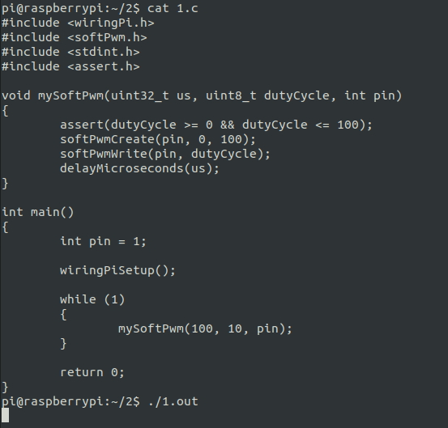
Code von 1.c

Das erste Bild (unten) hat eine Zykluszeit von 1000 us.
Das nächsten zwei Bilder haben eine Zykluszeit von 100 us.
Man sieht das die Frequenz schwankt.

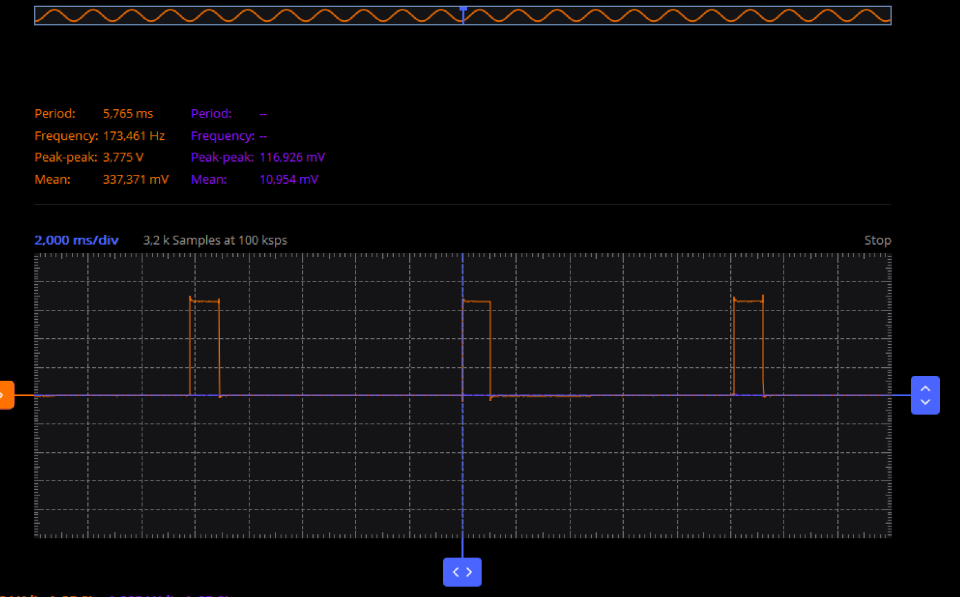
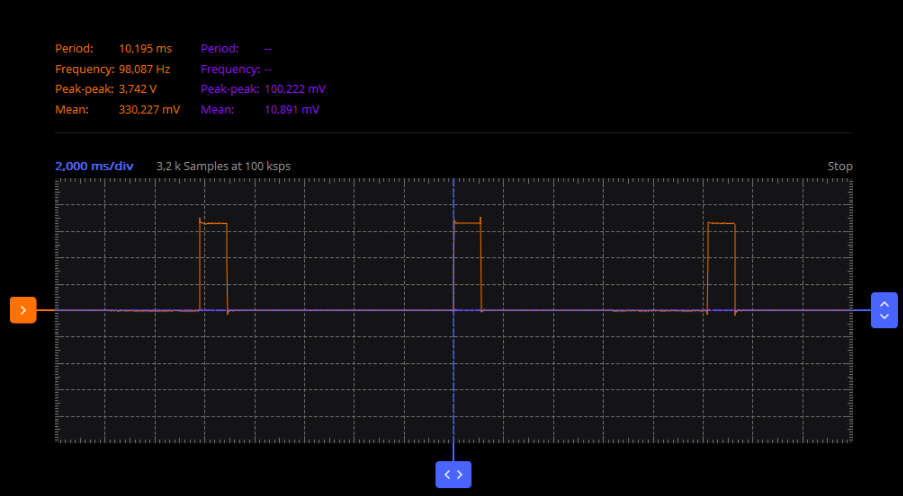

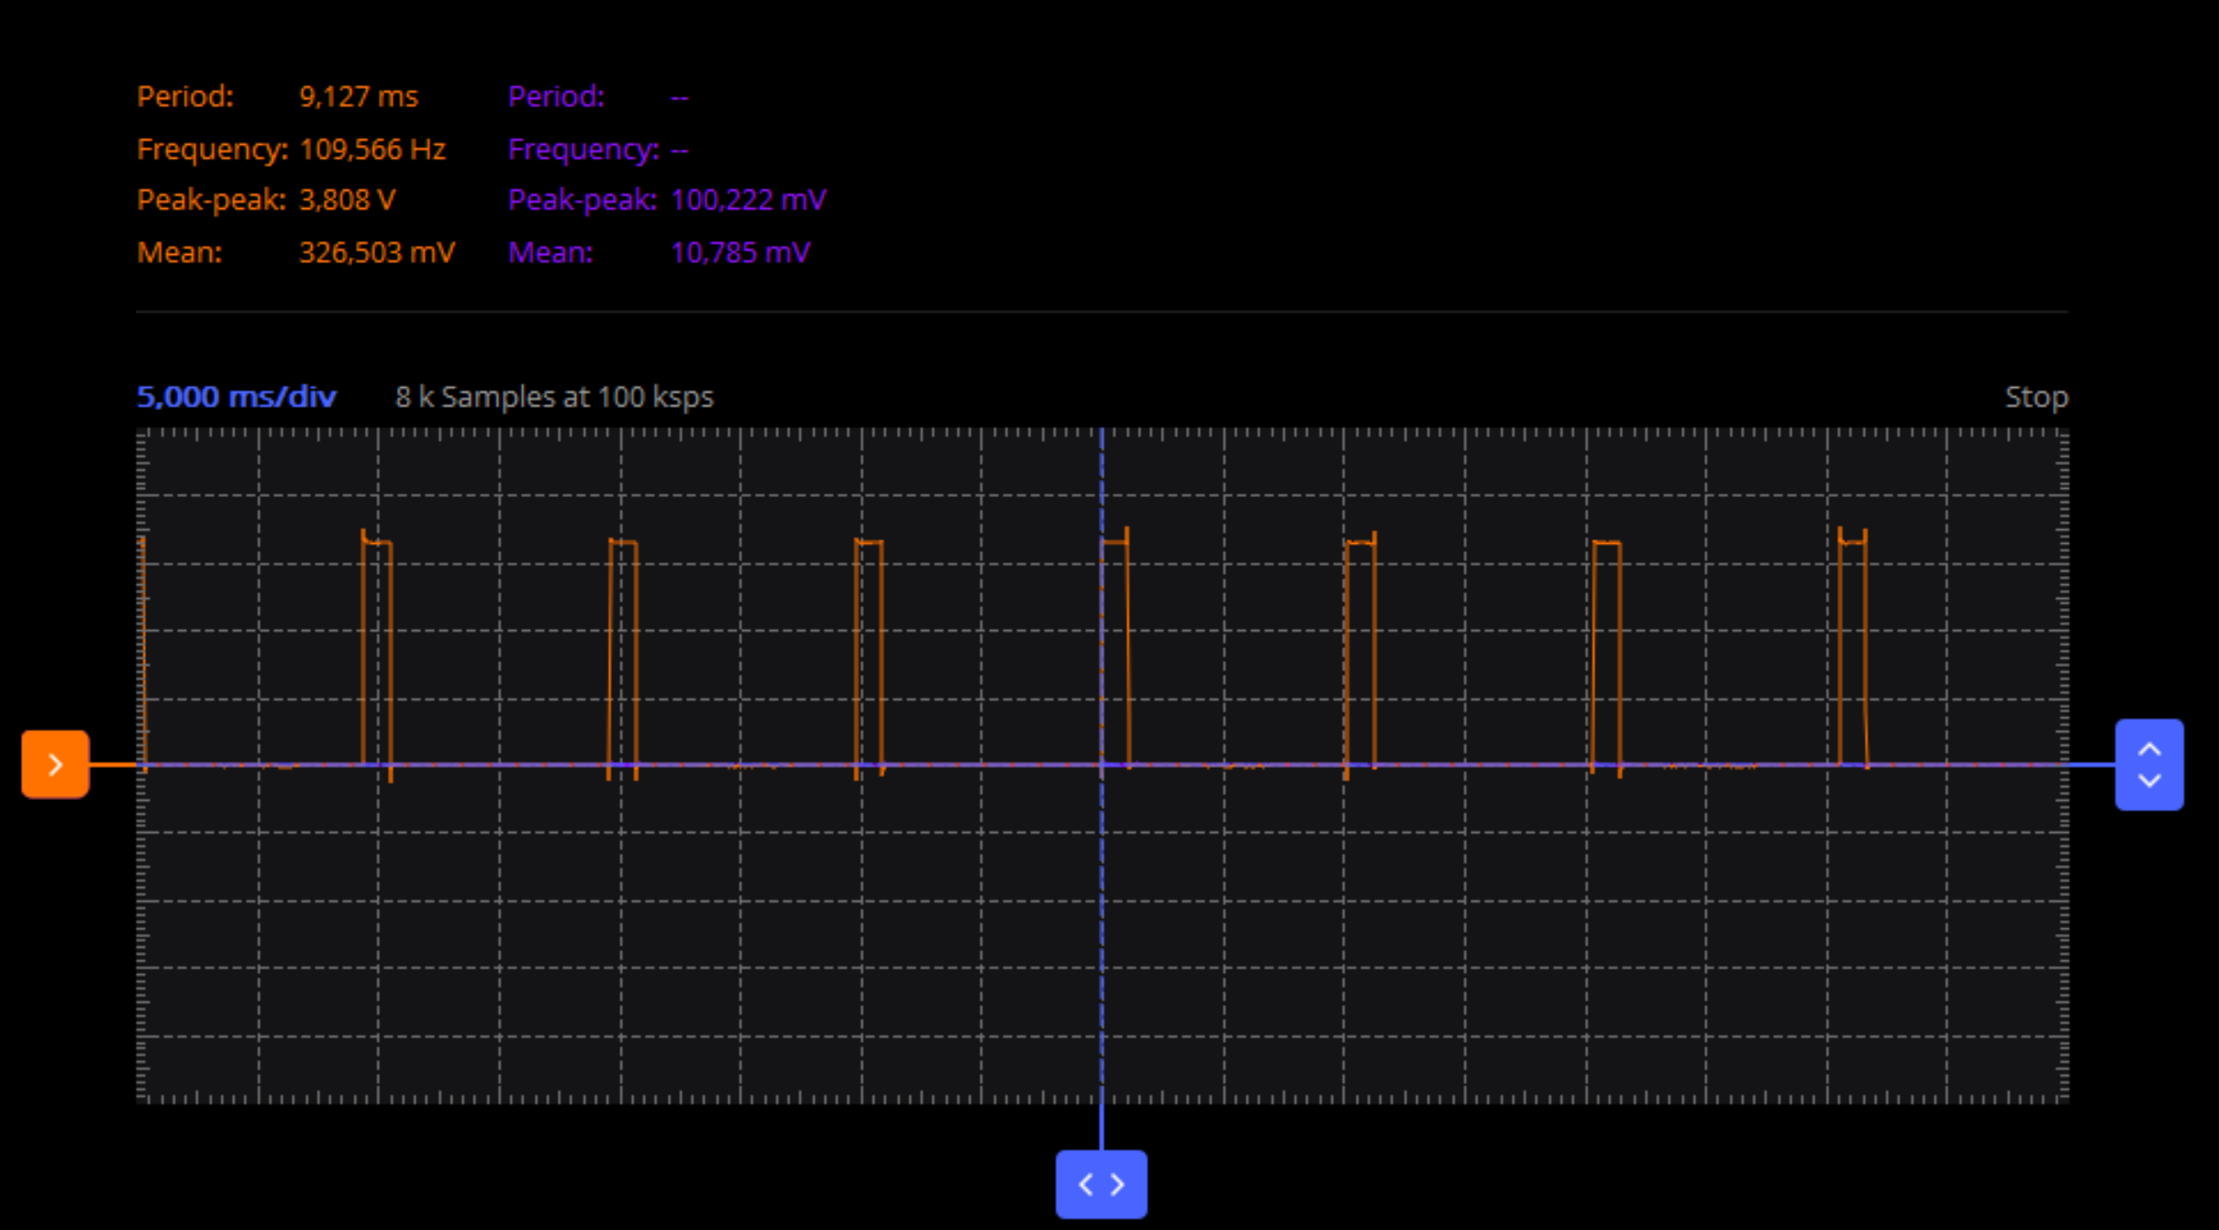

Das nächste Bild zeigt das Signal unter Last „md5sum /dev/zero“.
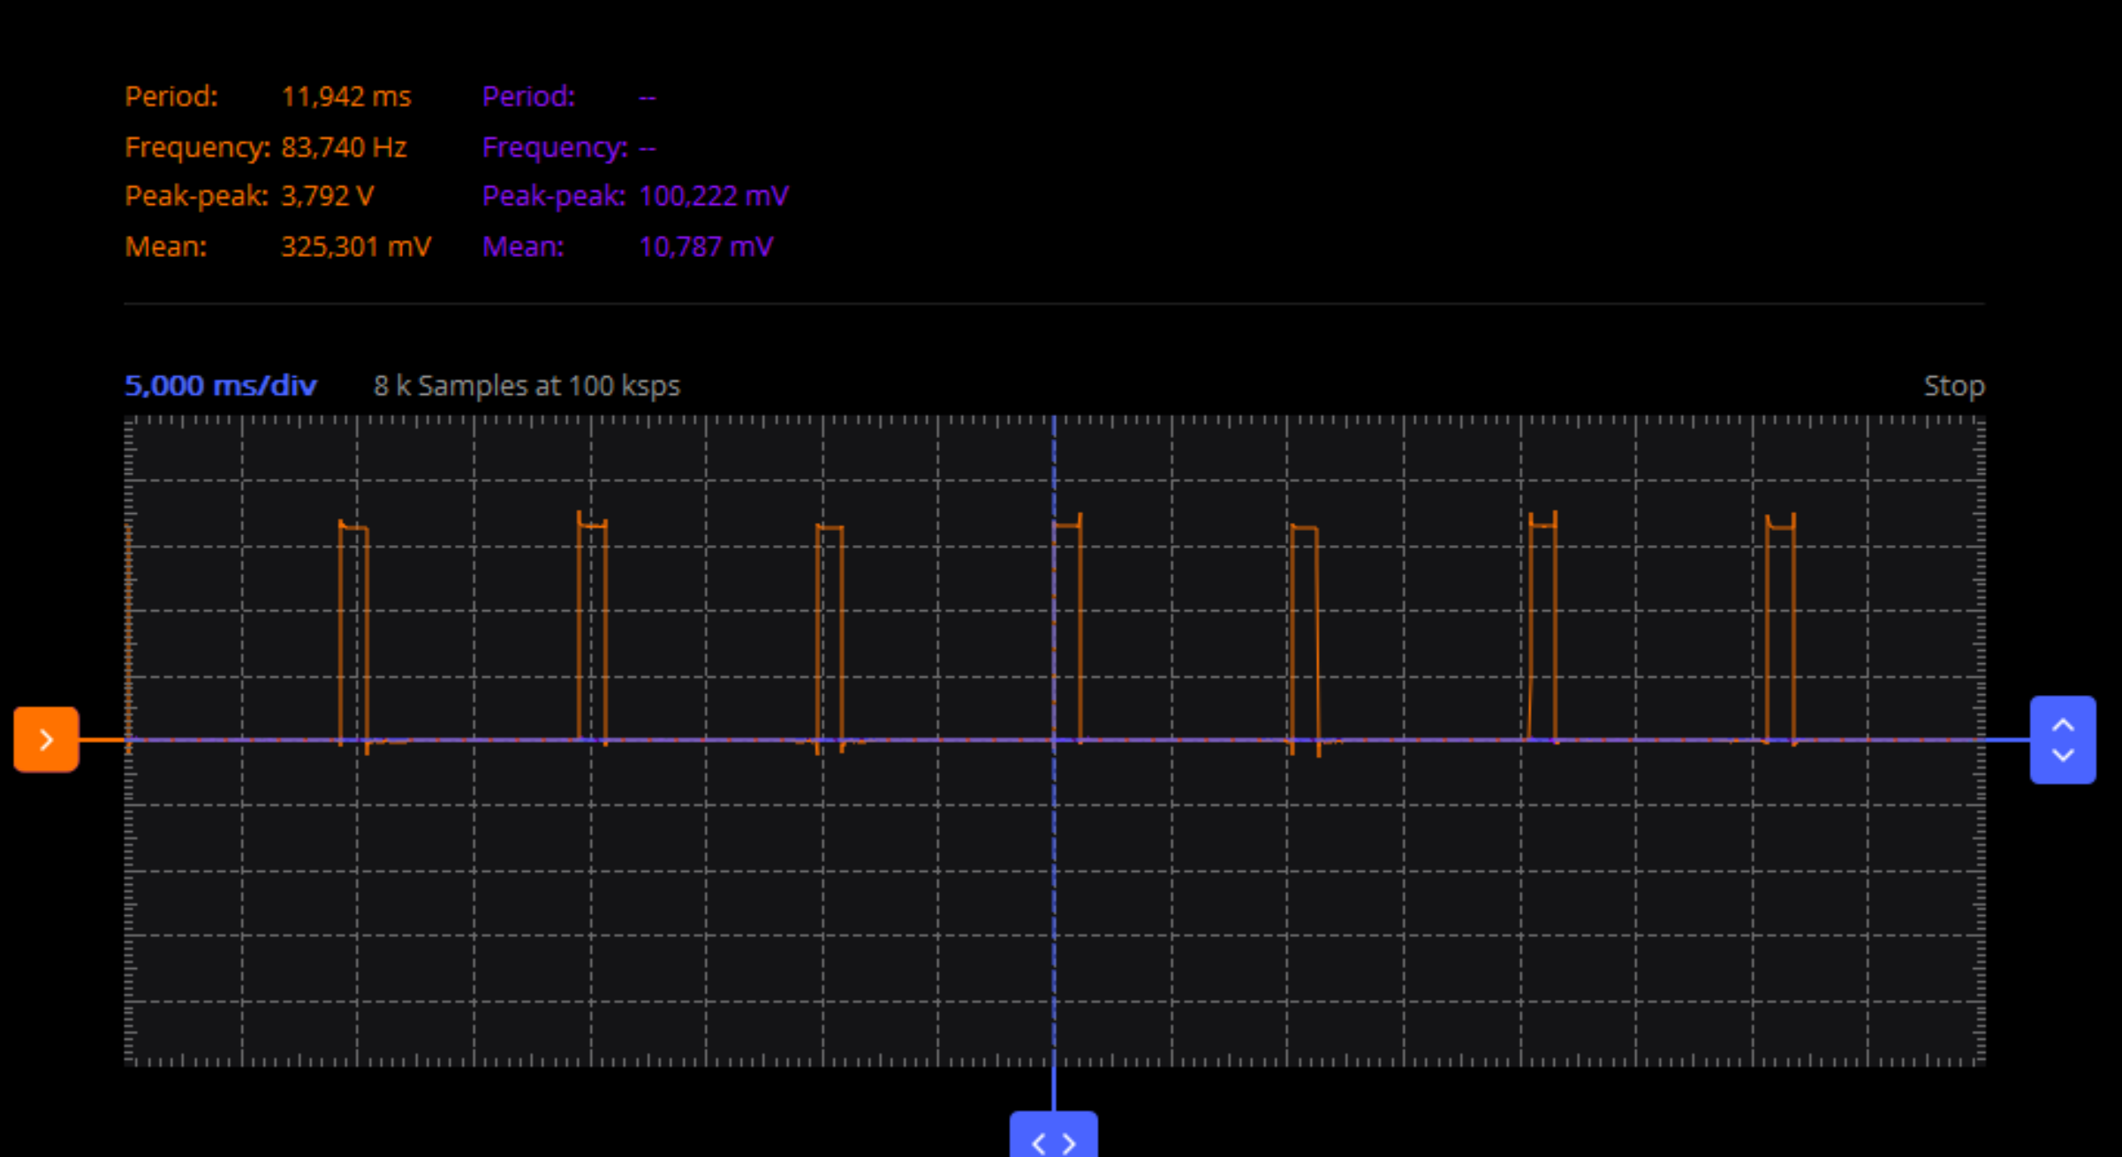

2)
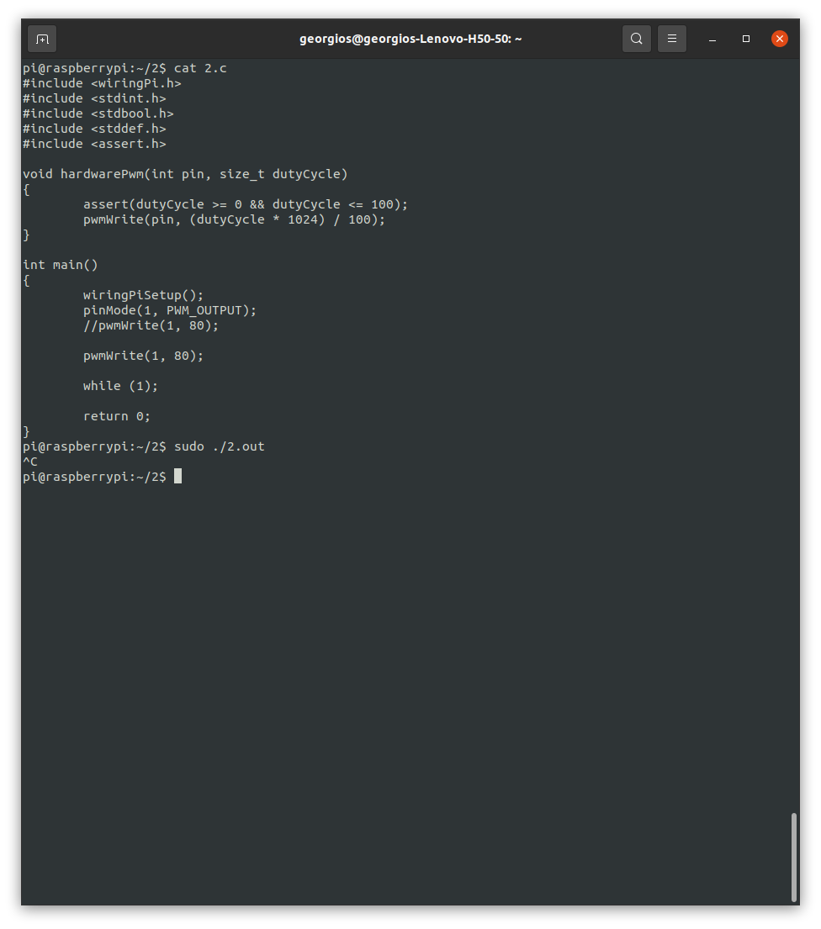
Code für Aufgabe 2.

Die folgenden zwei Bilder wurde ohne Hintergrundlast gemacht. Die Frequemz schwankt (1. Bild f=55.249 kHz 2. Bild 46.628 kHz). Es gibt aber keine Aussetzer.

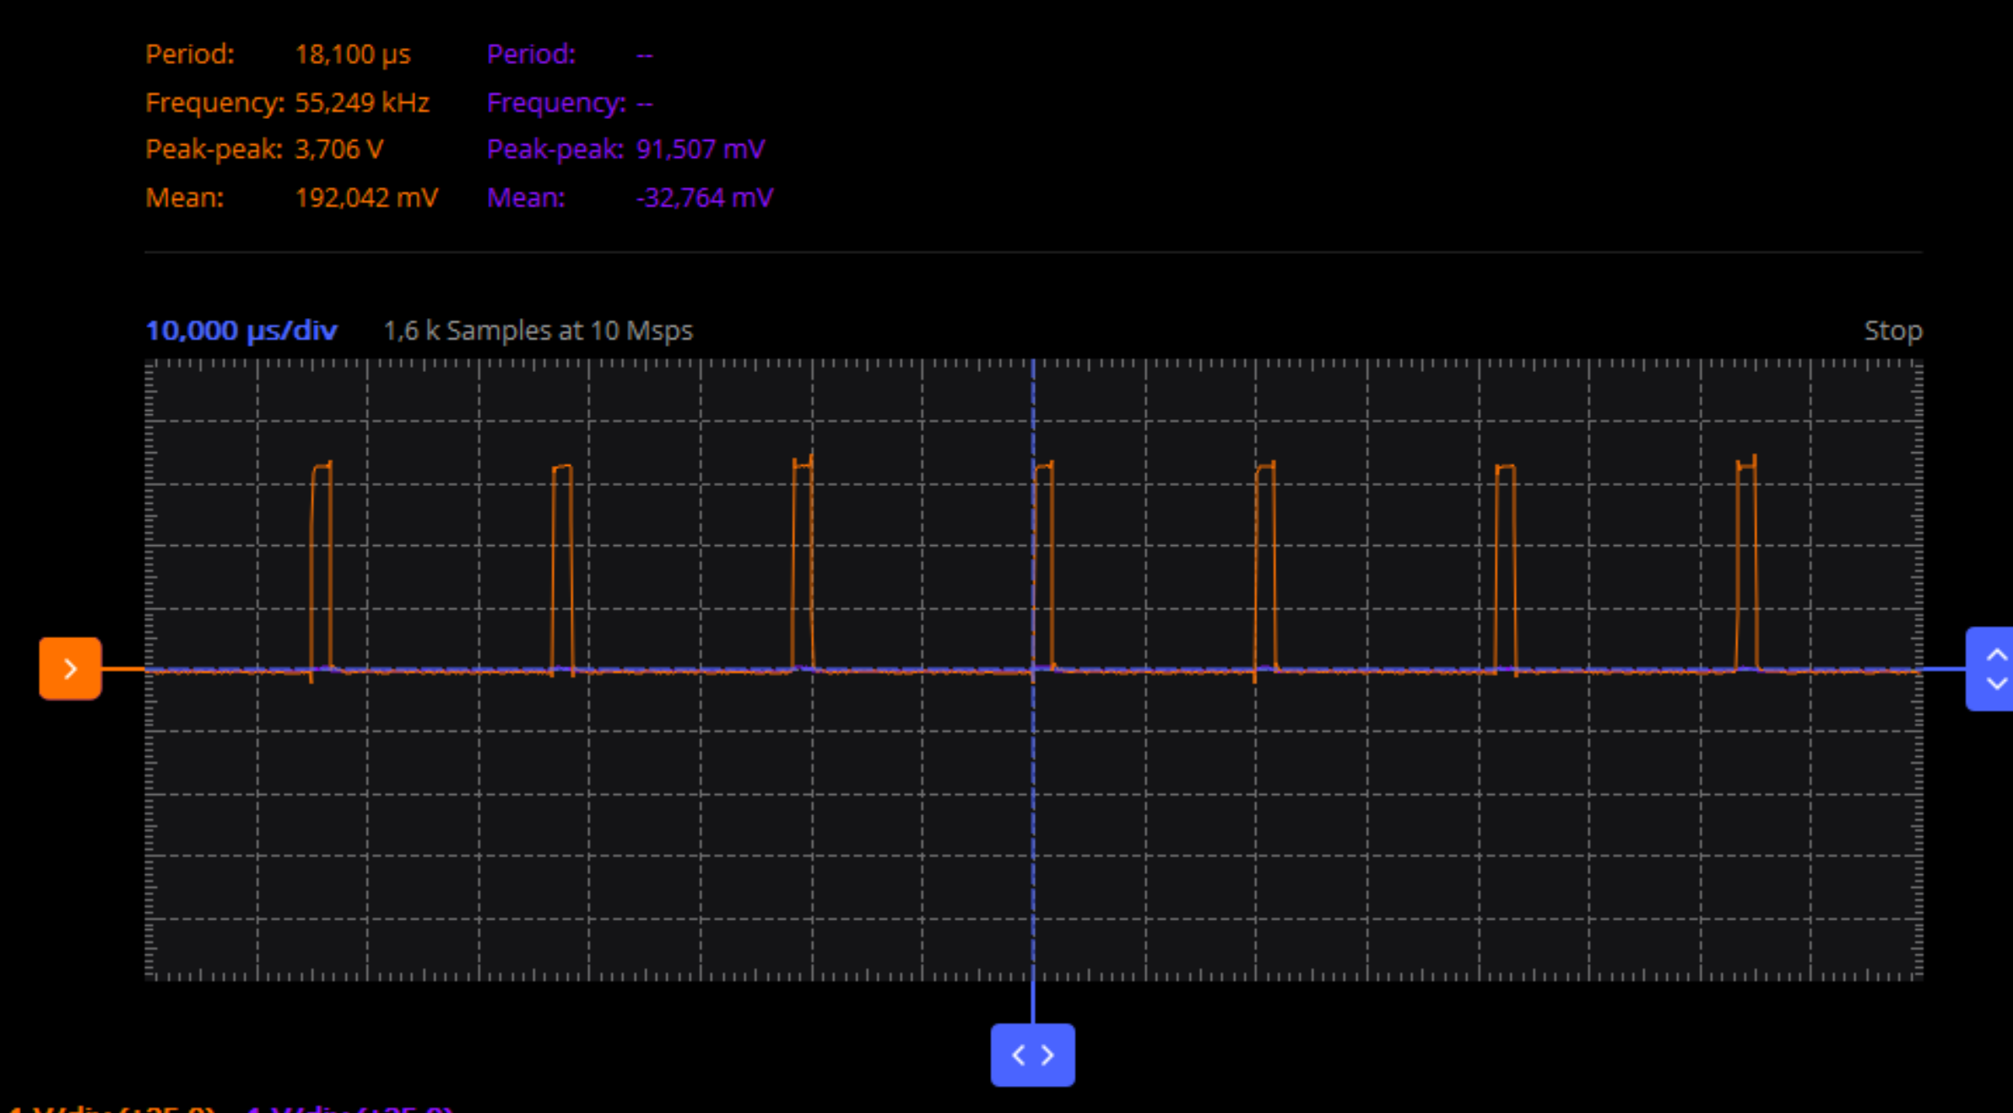

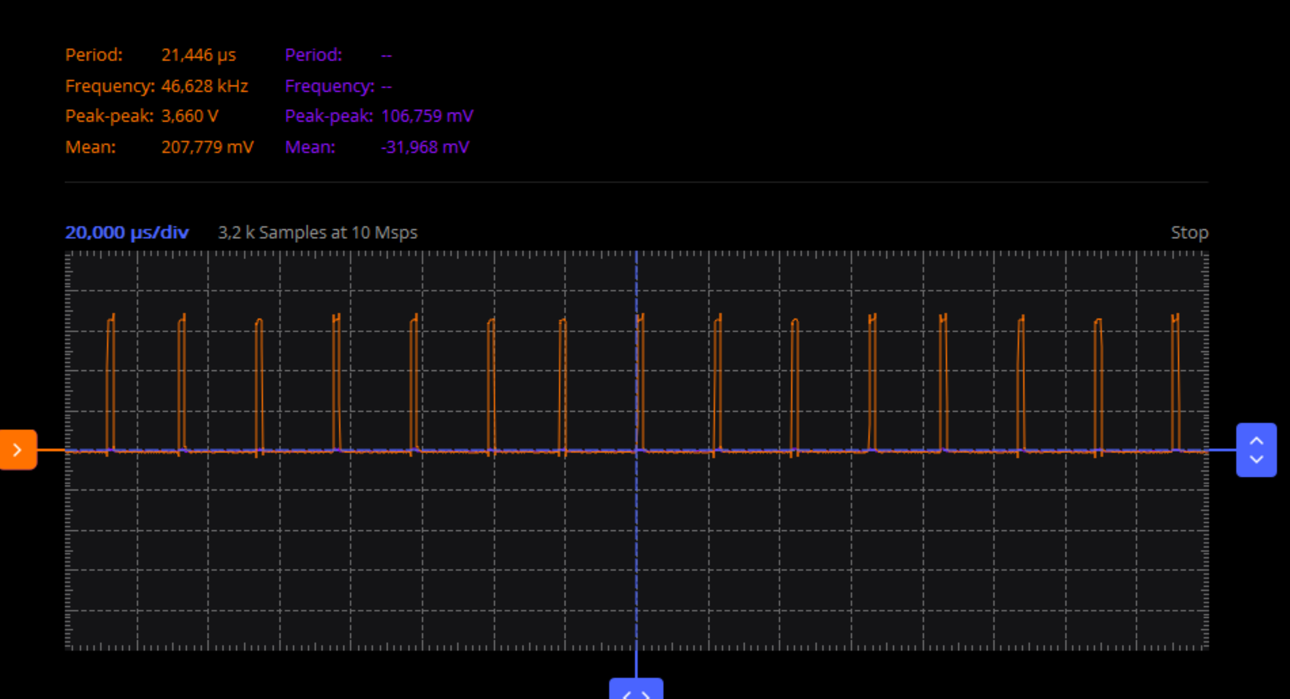

Das nächste Bild wurde mit Hintergrundlast (md5sum wie bei Aufgabe 1) gemacht. Die Frequenz ist deutlich niedriger.
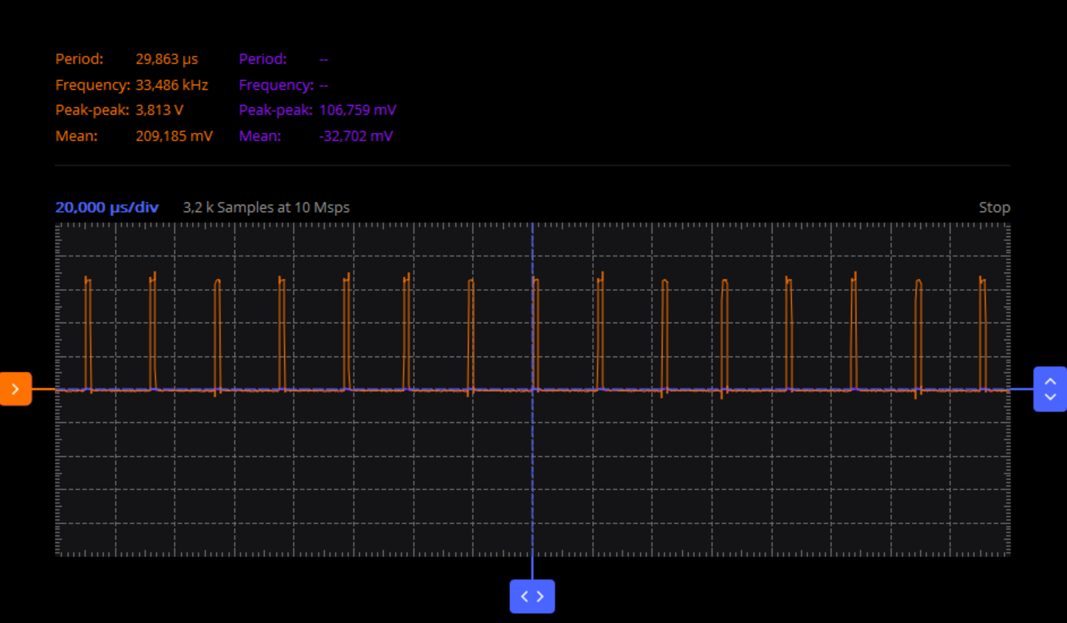

Die Hardware-PWM erreicht höhere Frequenzen mit weniger Schwankungen/Aussetzern.

4)
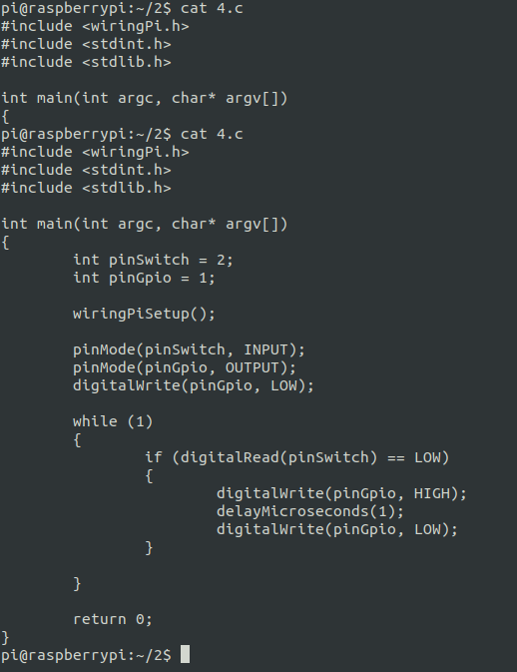
Code für Aufgabe 4.

Die nächsten zwei Bilder zeigen das Signal ohne Hintergrundlast.
Durchschnittlich ist Periode = 106 µS.
Delay = 1 µS

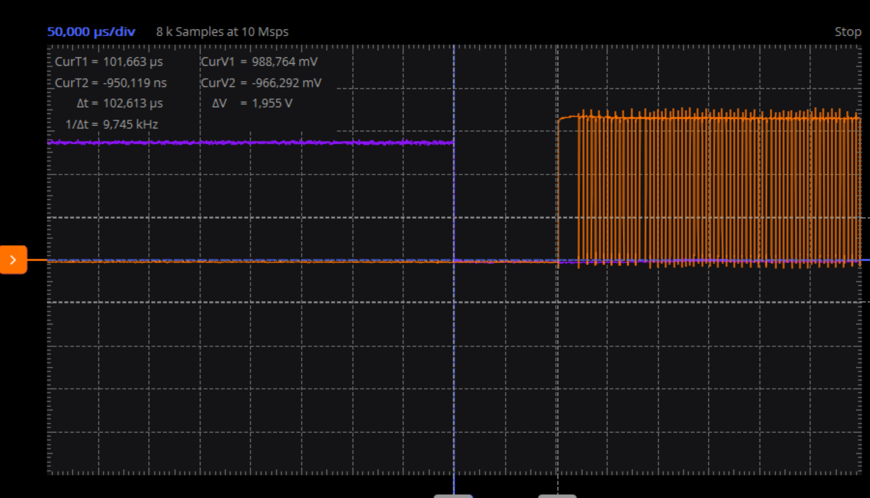
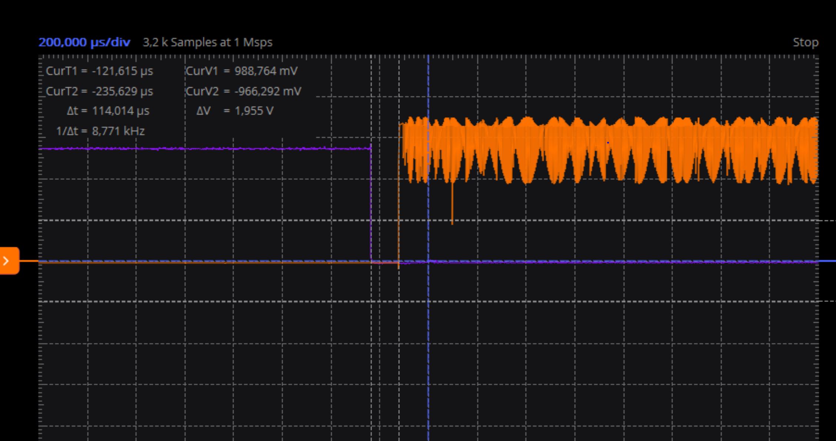
Die nächsten drei Bilder wurden bei gleichen Einstellung unter Last (wieder md5sum) gemacht.
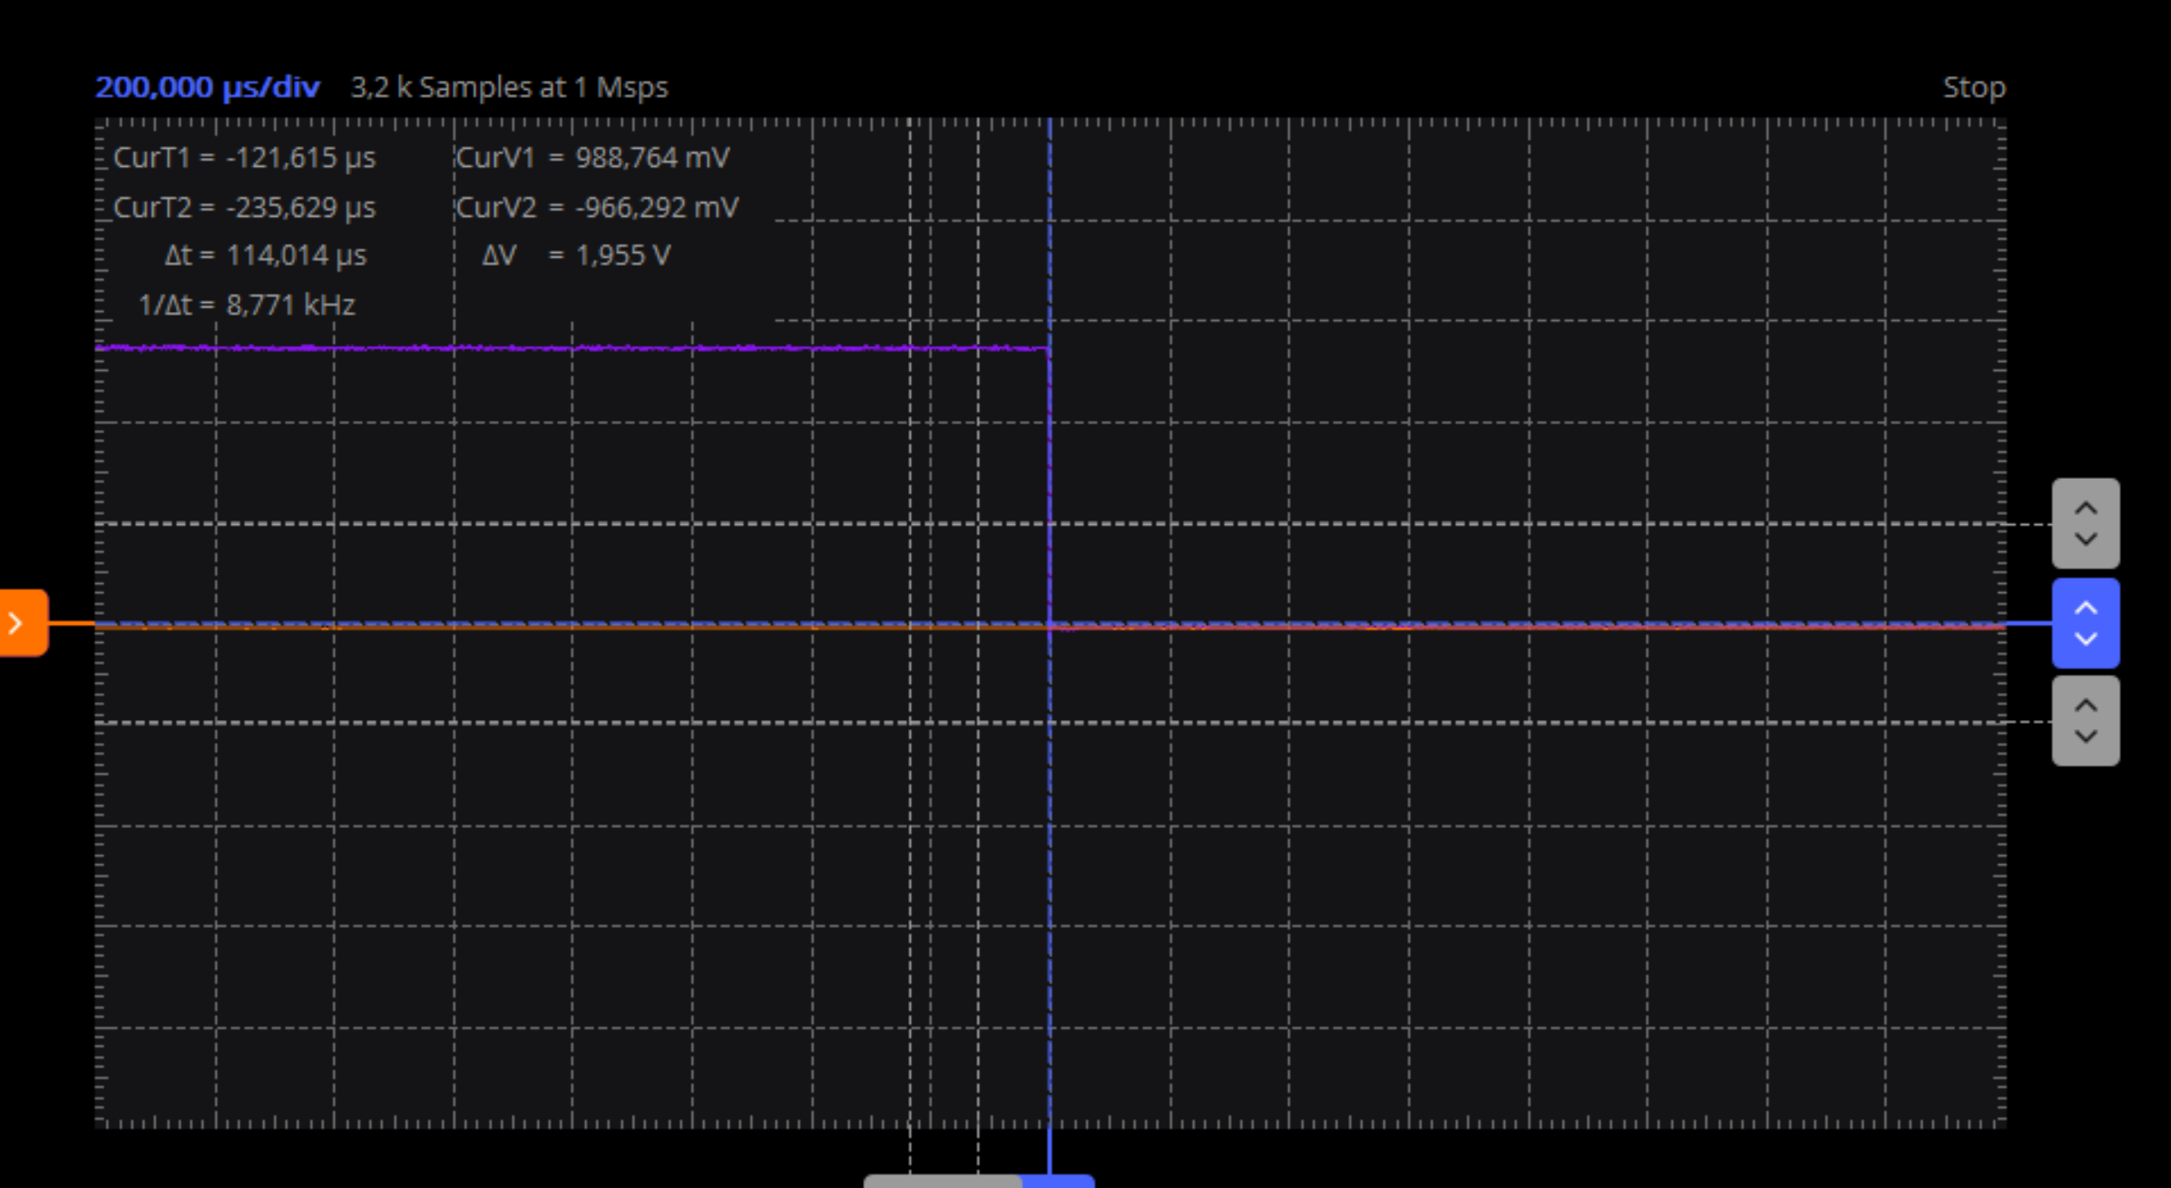
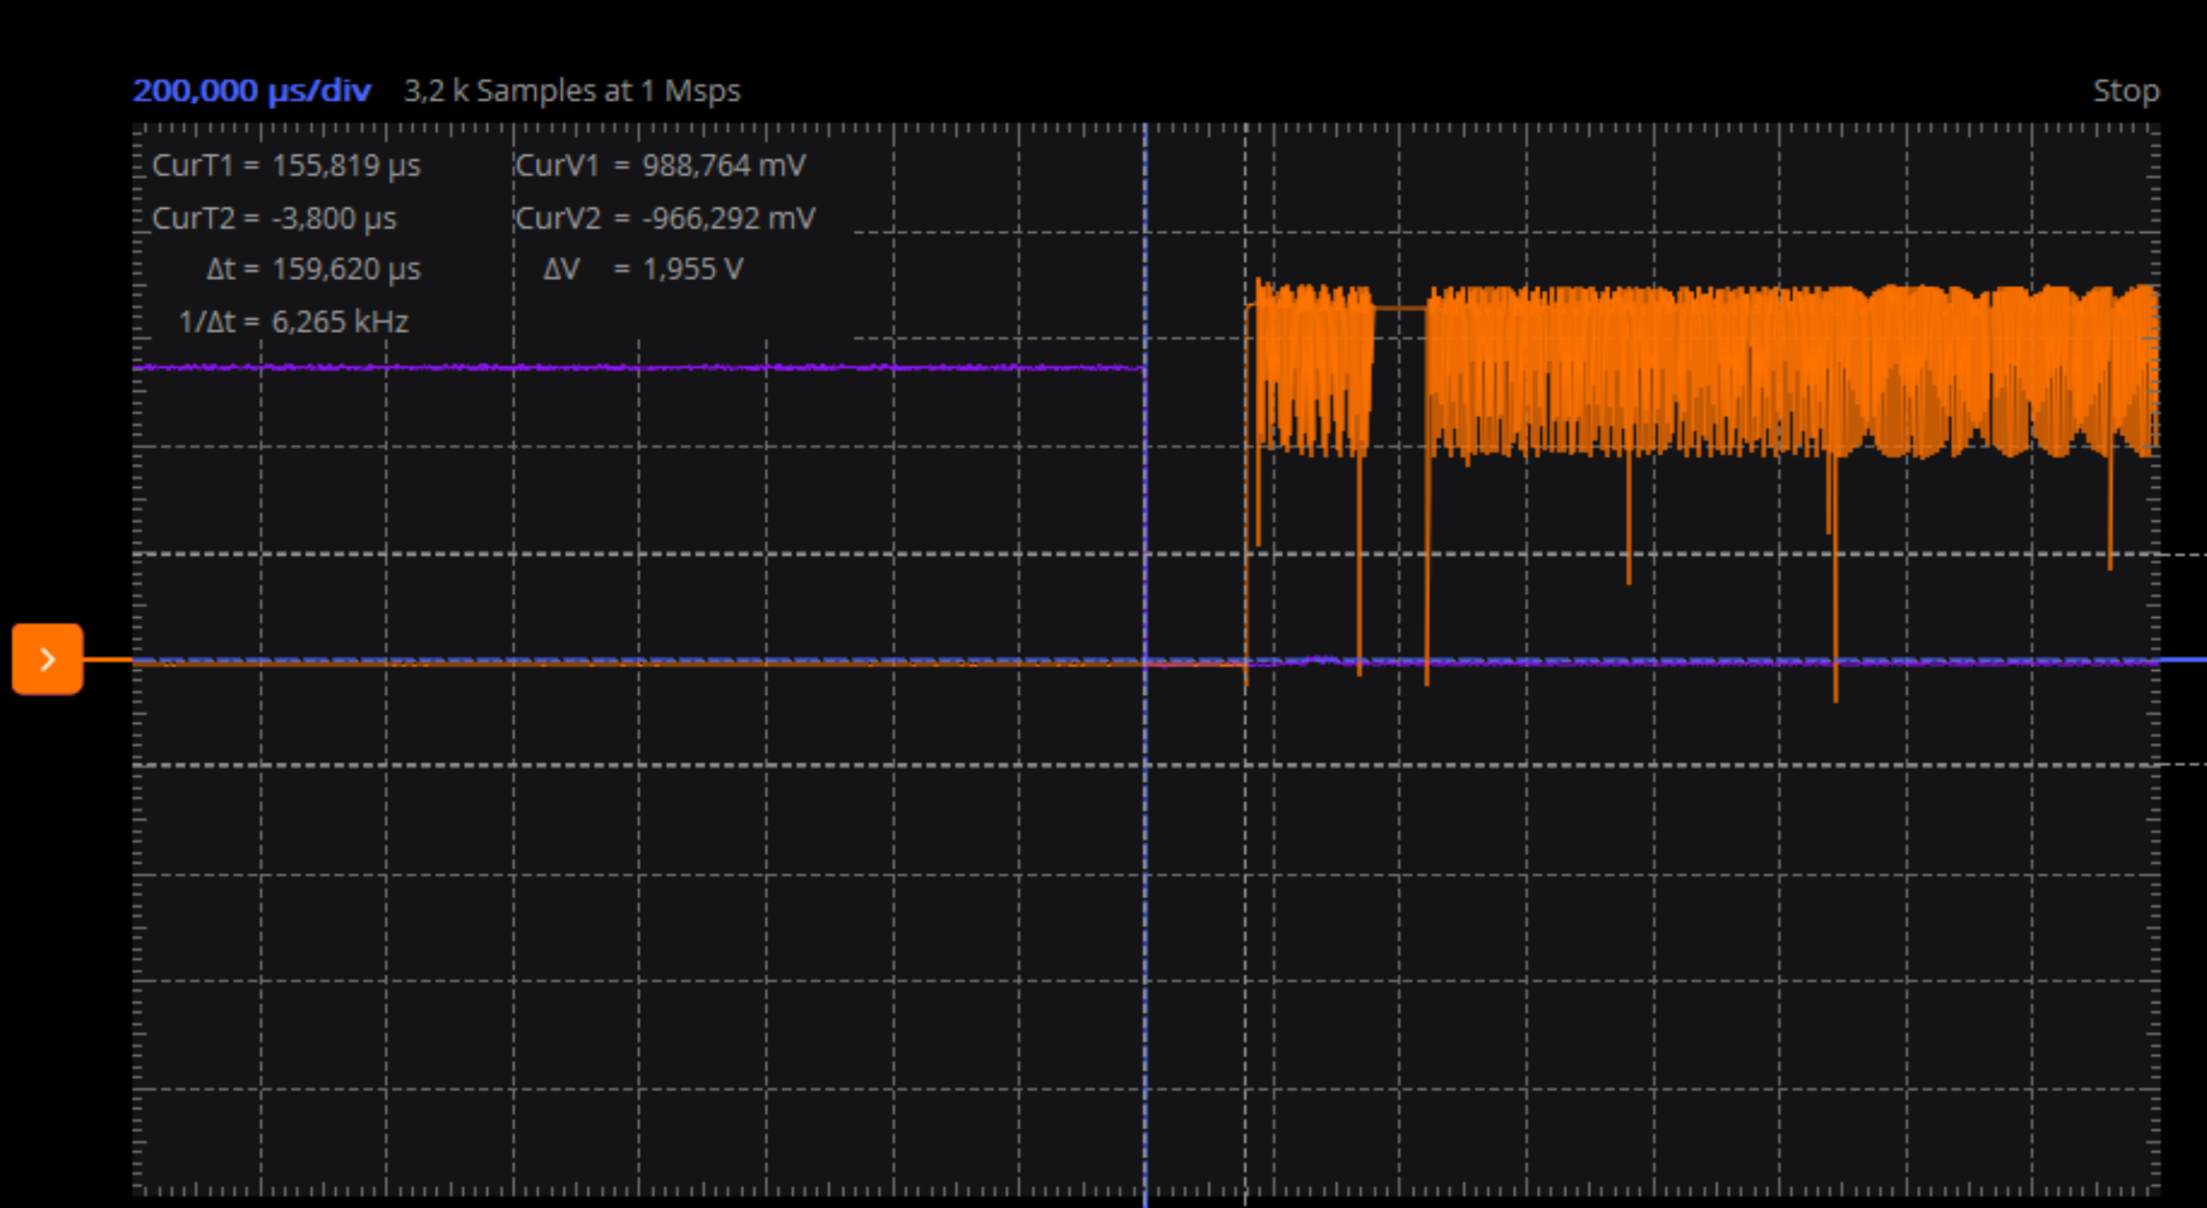
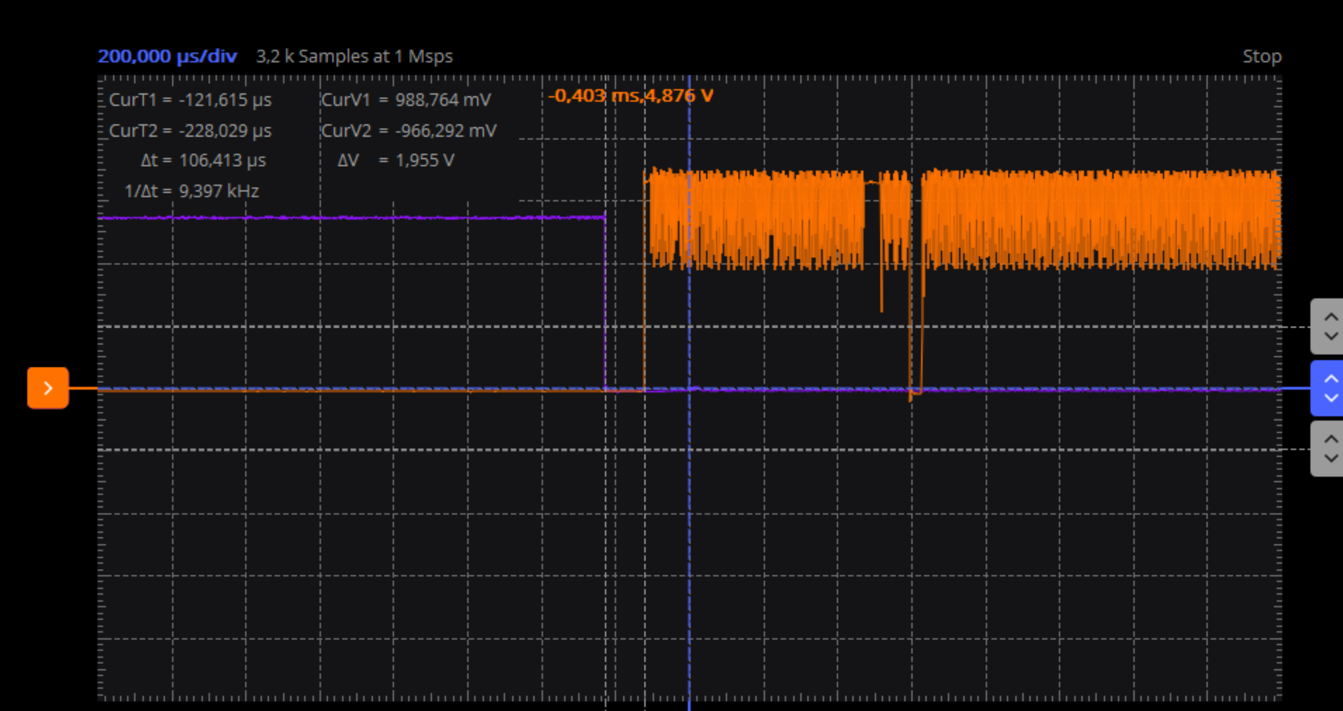
Die Periode beträgt durchschnittlich ca 127 µS.

Für die nächsten Bilder ist Delay=100 µS.
Die ersten drei Bilder wurden ohne Last gemacht.

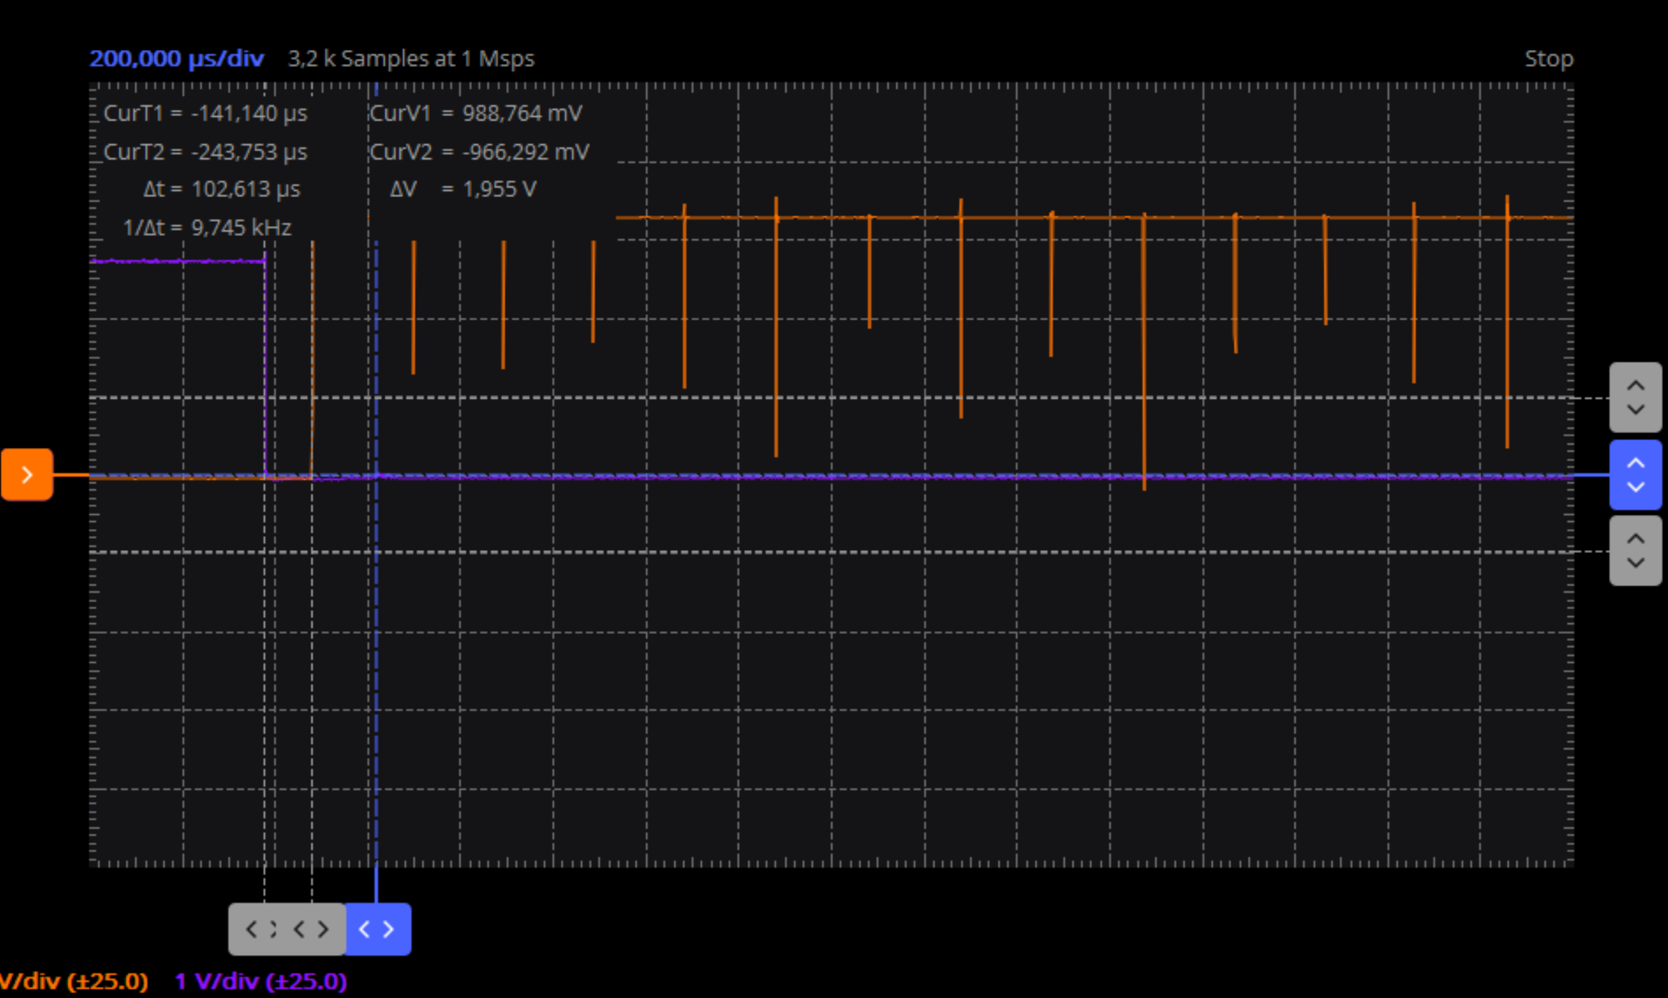
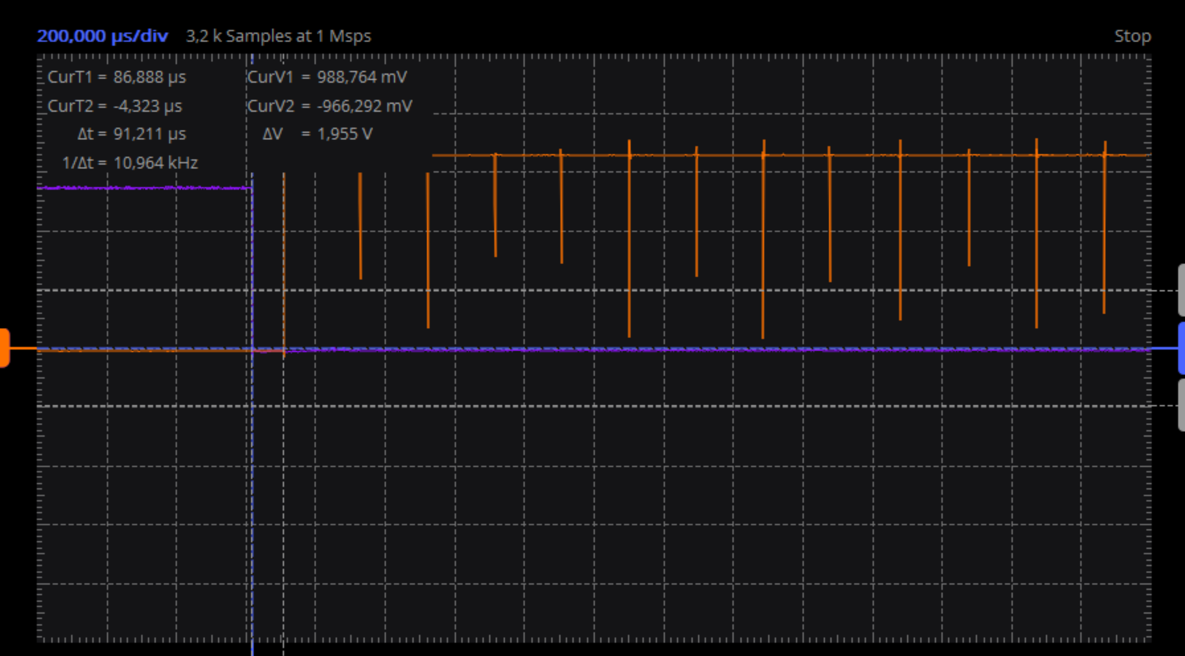
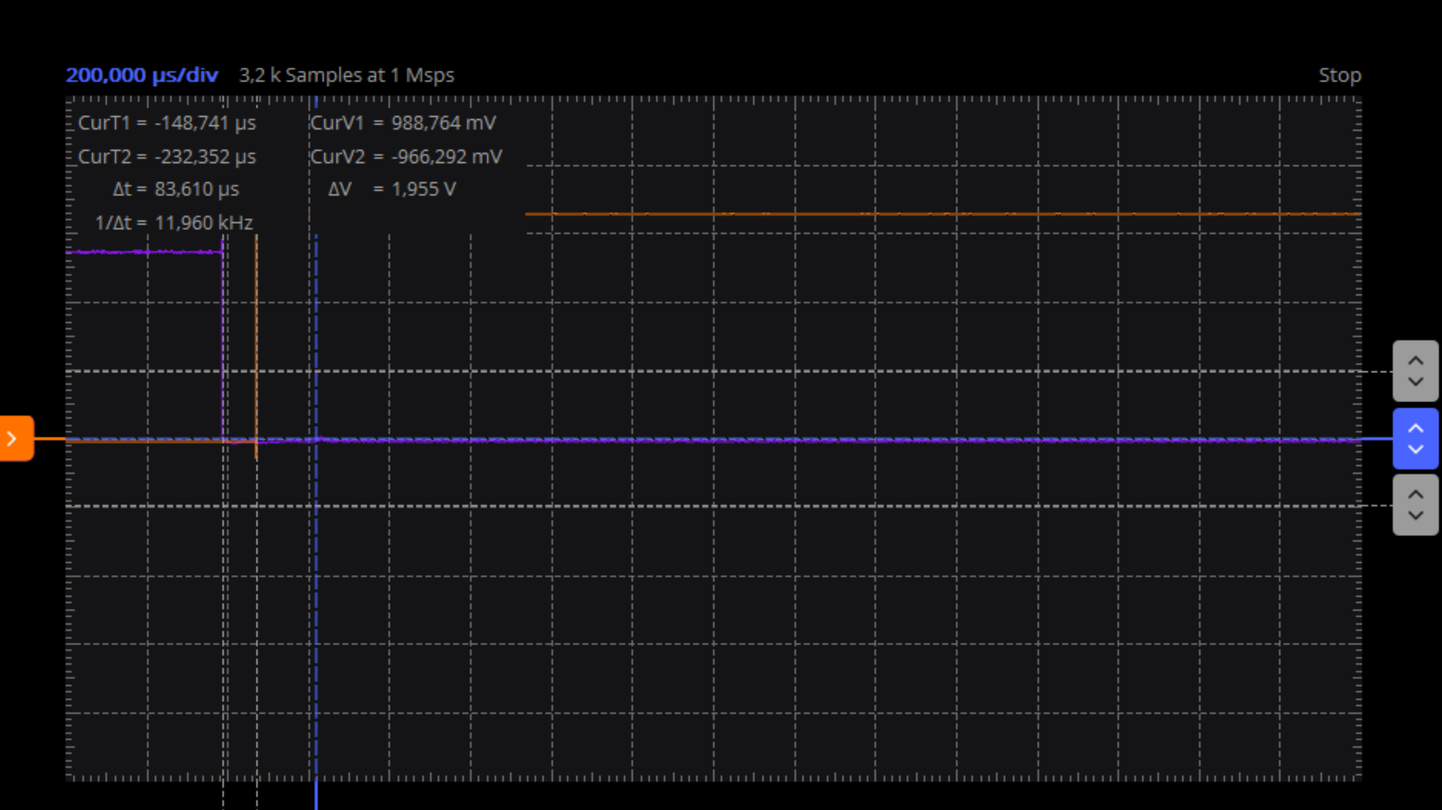
Die Periode beträgt durchschnittlich ca. 92 µS

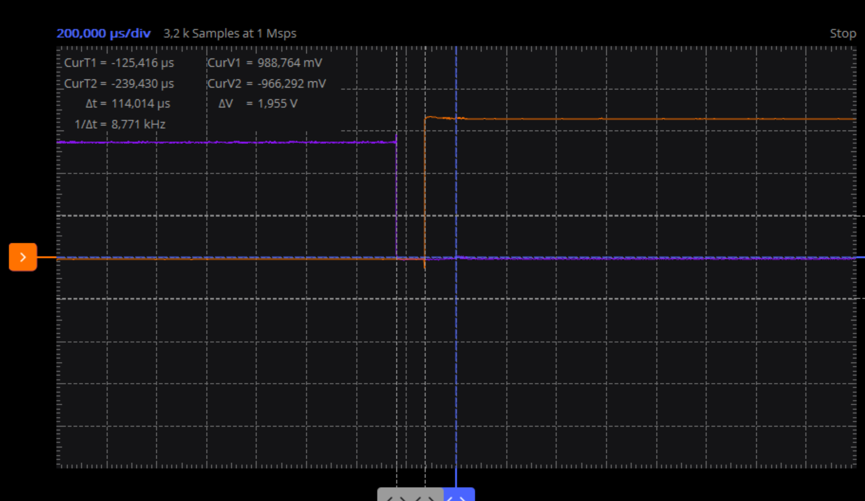

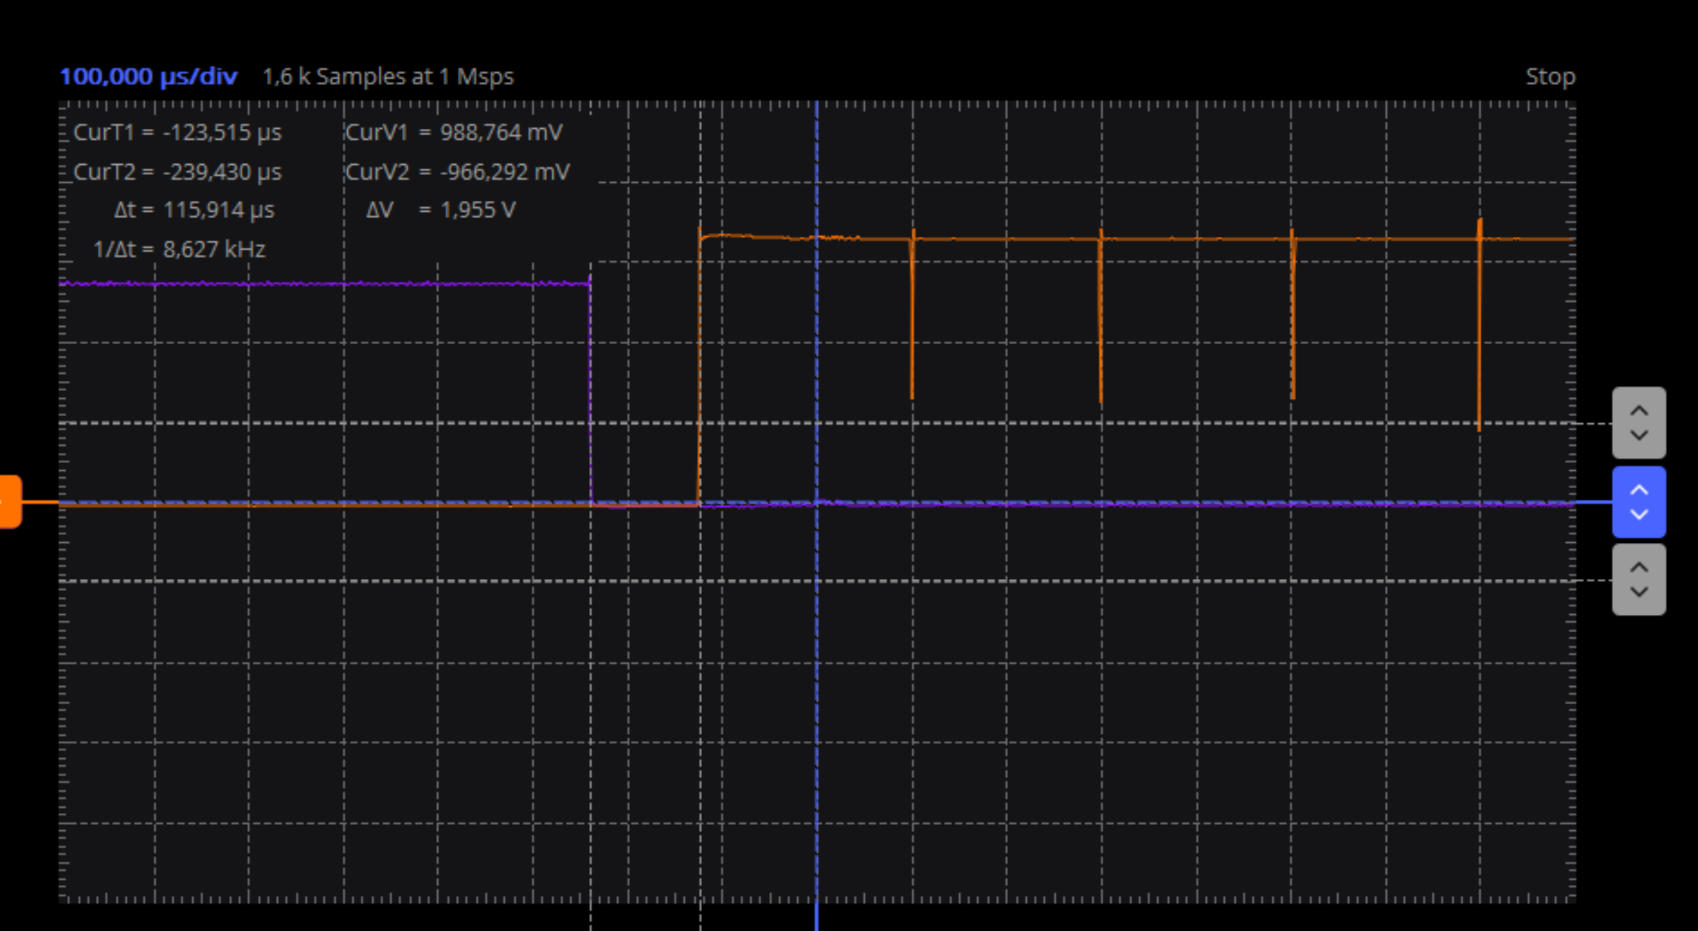

Diese drei Bilder wurden unter Last gemacht. Die durchschnittliche Reaktionszeit beträgt ca. 104 µS. Um die theoretische ideale Reaktionszeit auszurechnen müsste man sich das Datenblatt anschauen und ermitteln wie viele Befehle ausgeführt werden müssen um einen Interrupt zu bearbeiten.

5)
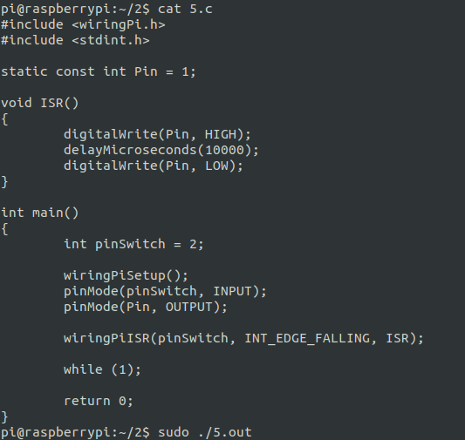
Code für Aufgabe 5

Die nächsten zwei Bilder zeigen die Reaktionszeit ohne Last.
Das Delay ist 1000 µS.
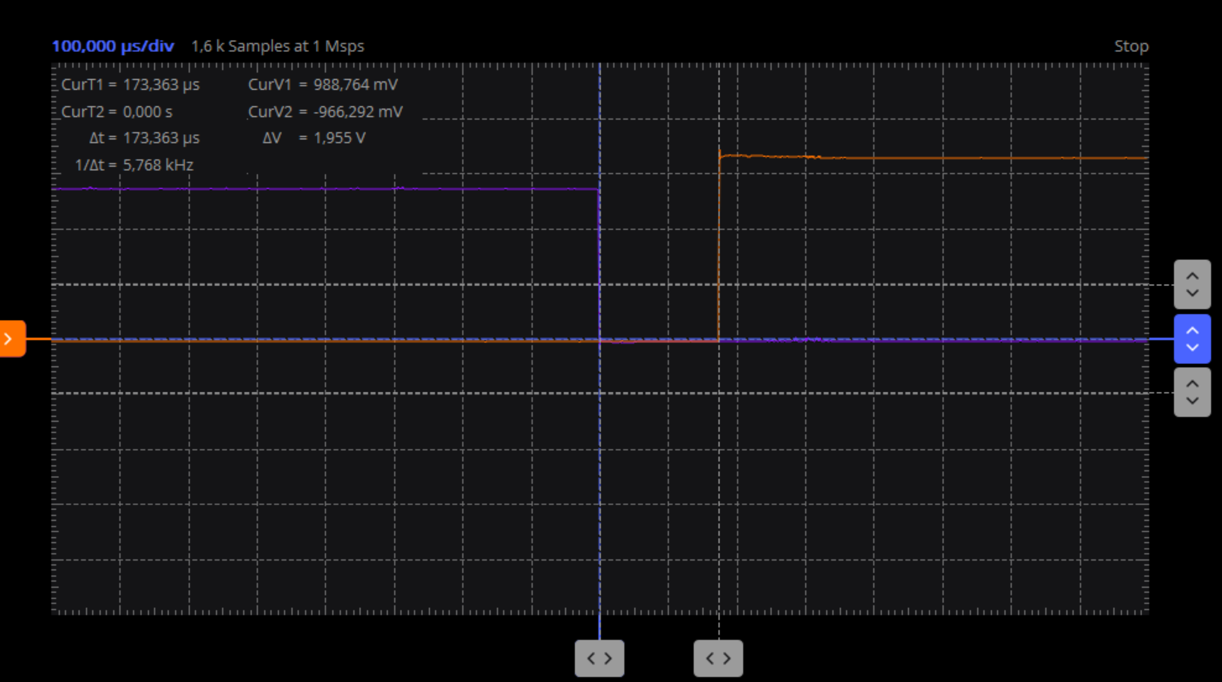
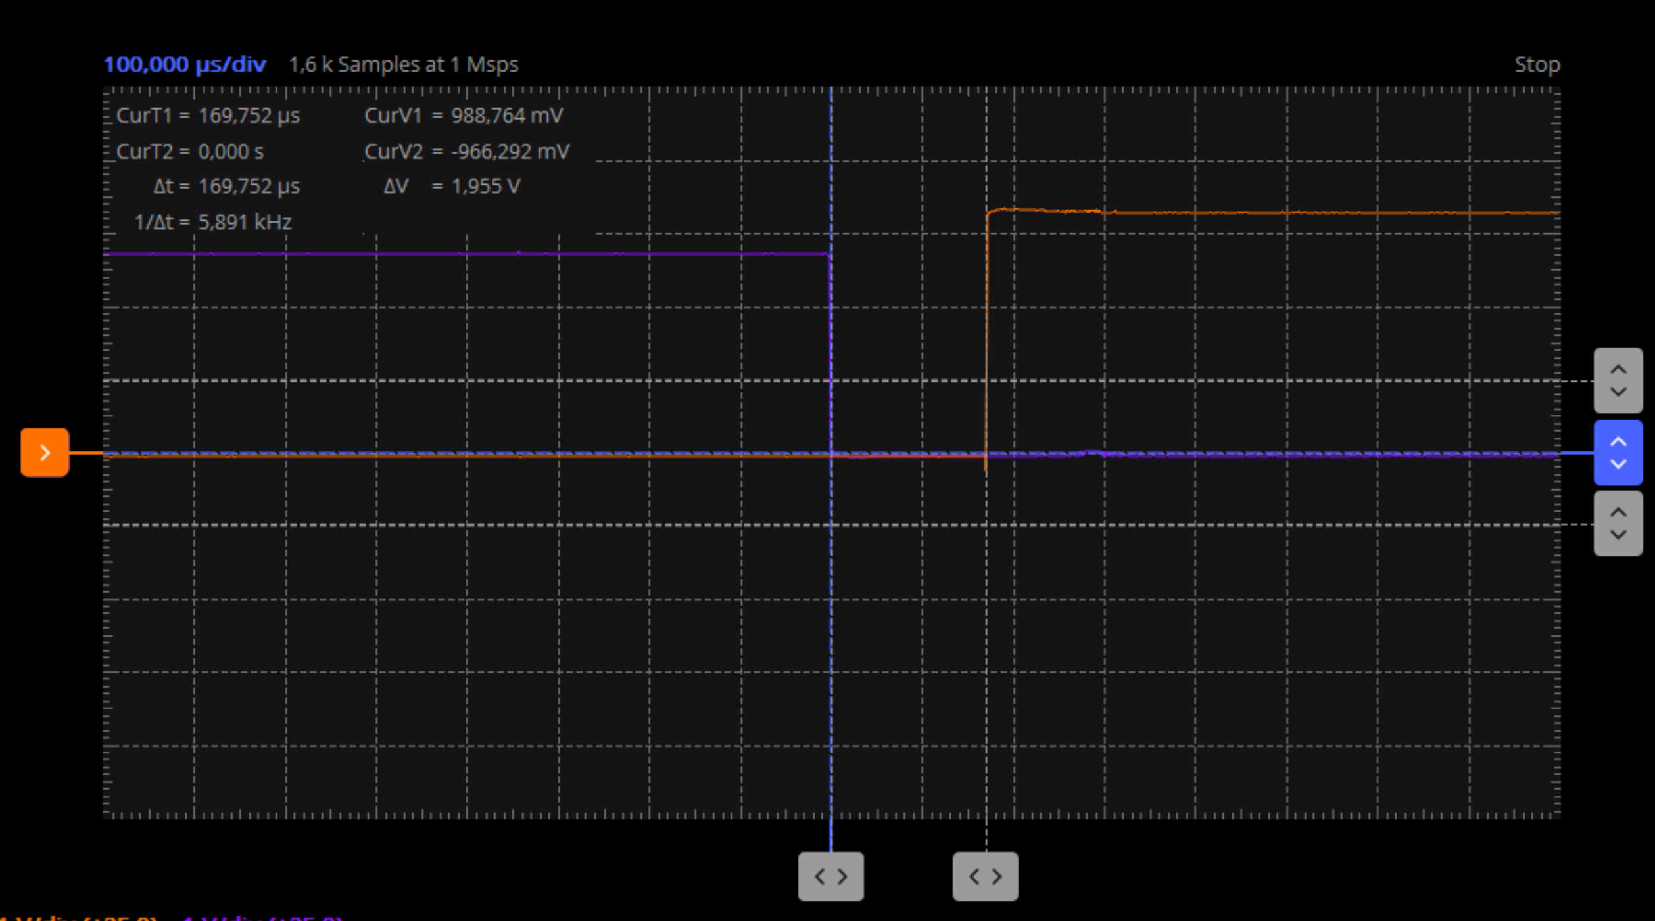
Die nächsten drei Bilder wurden bei gleichen Einstellungen mit Last gemacht.
Die Reaktionszeiten sind nicht schlechter als ohne Last.

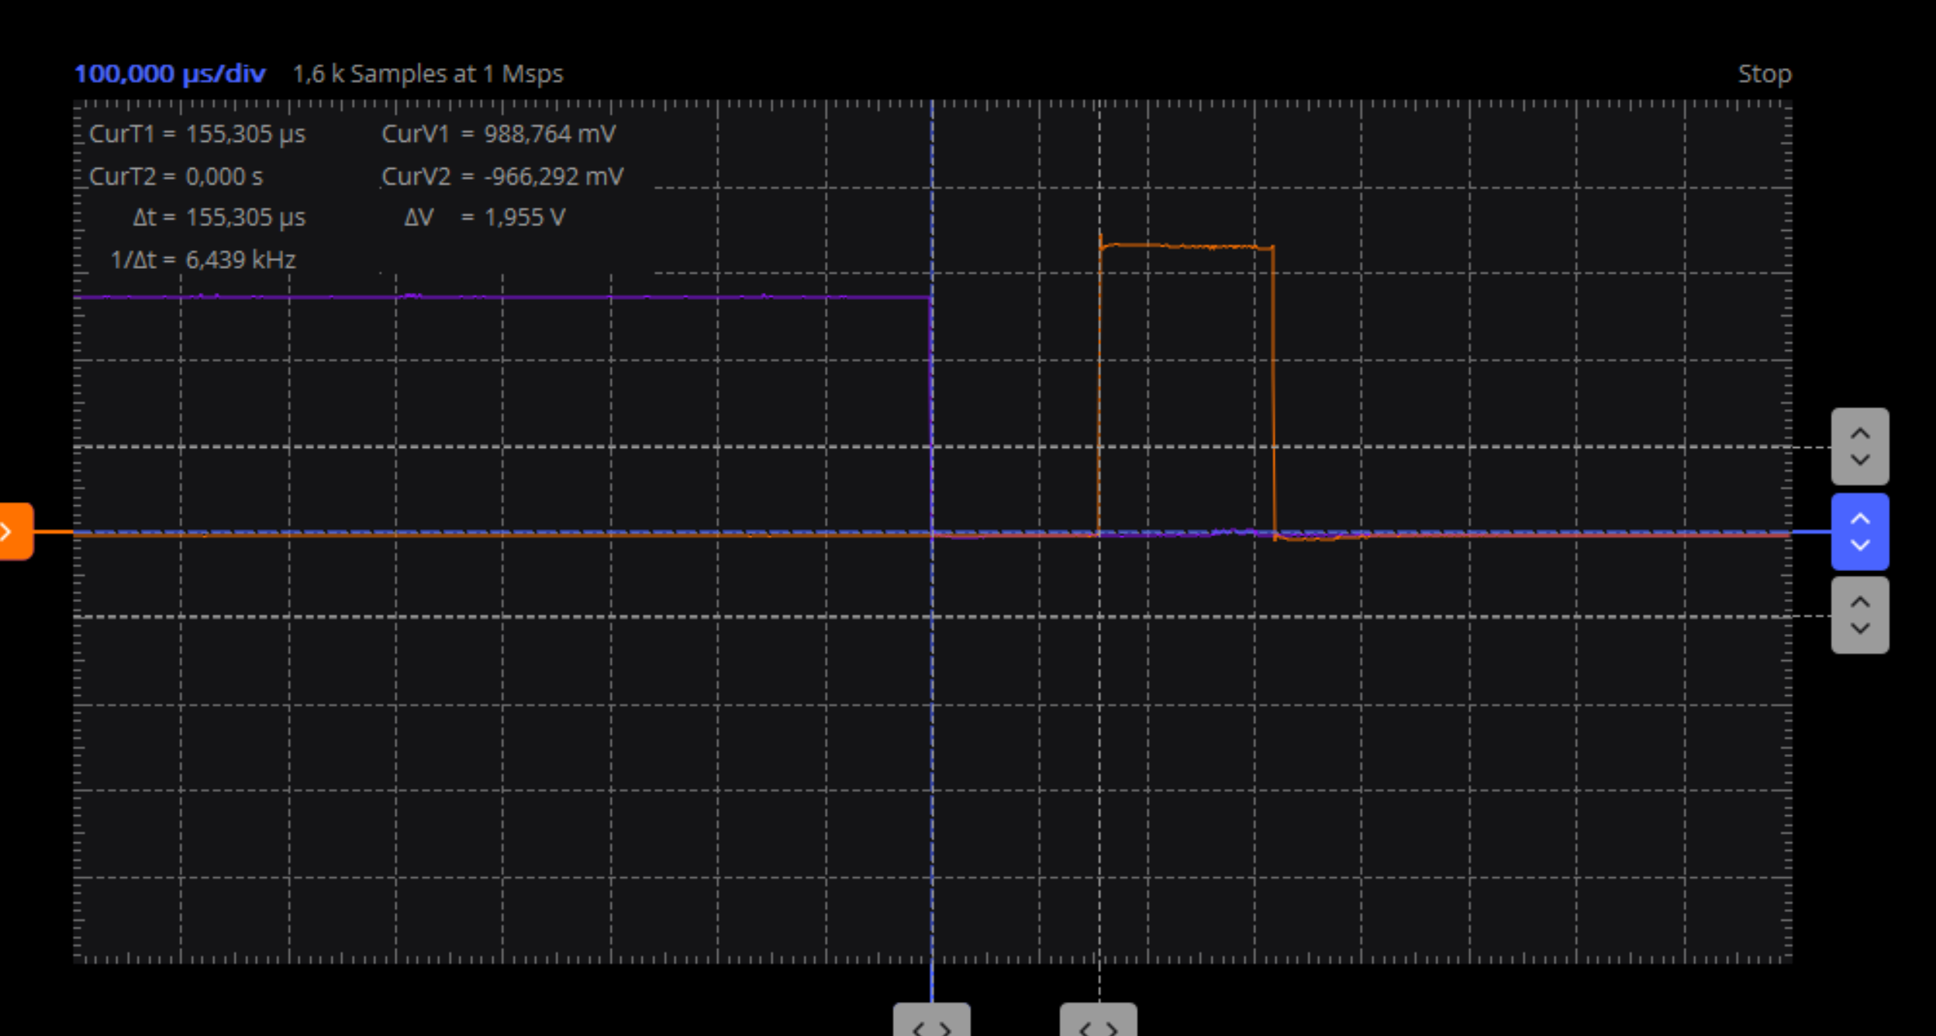
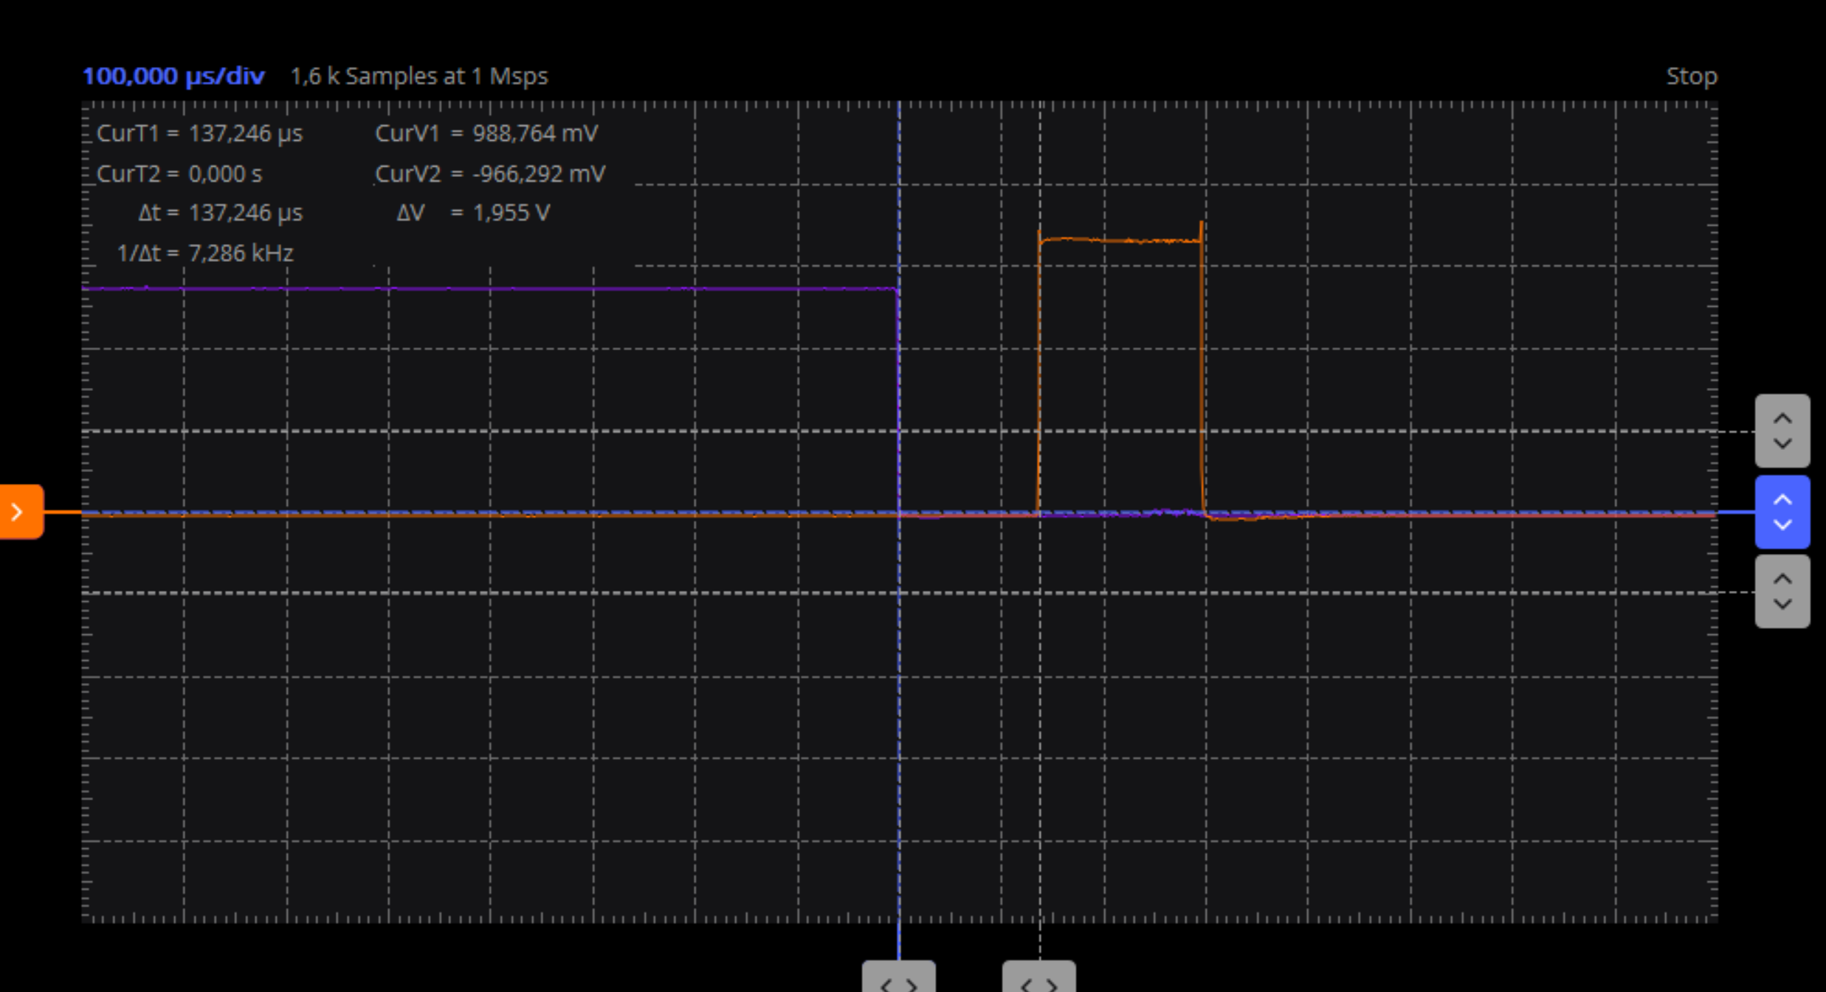
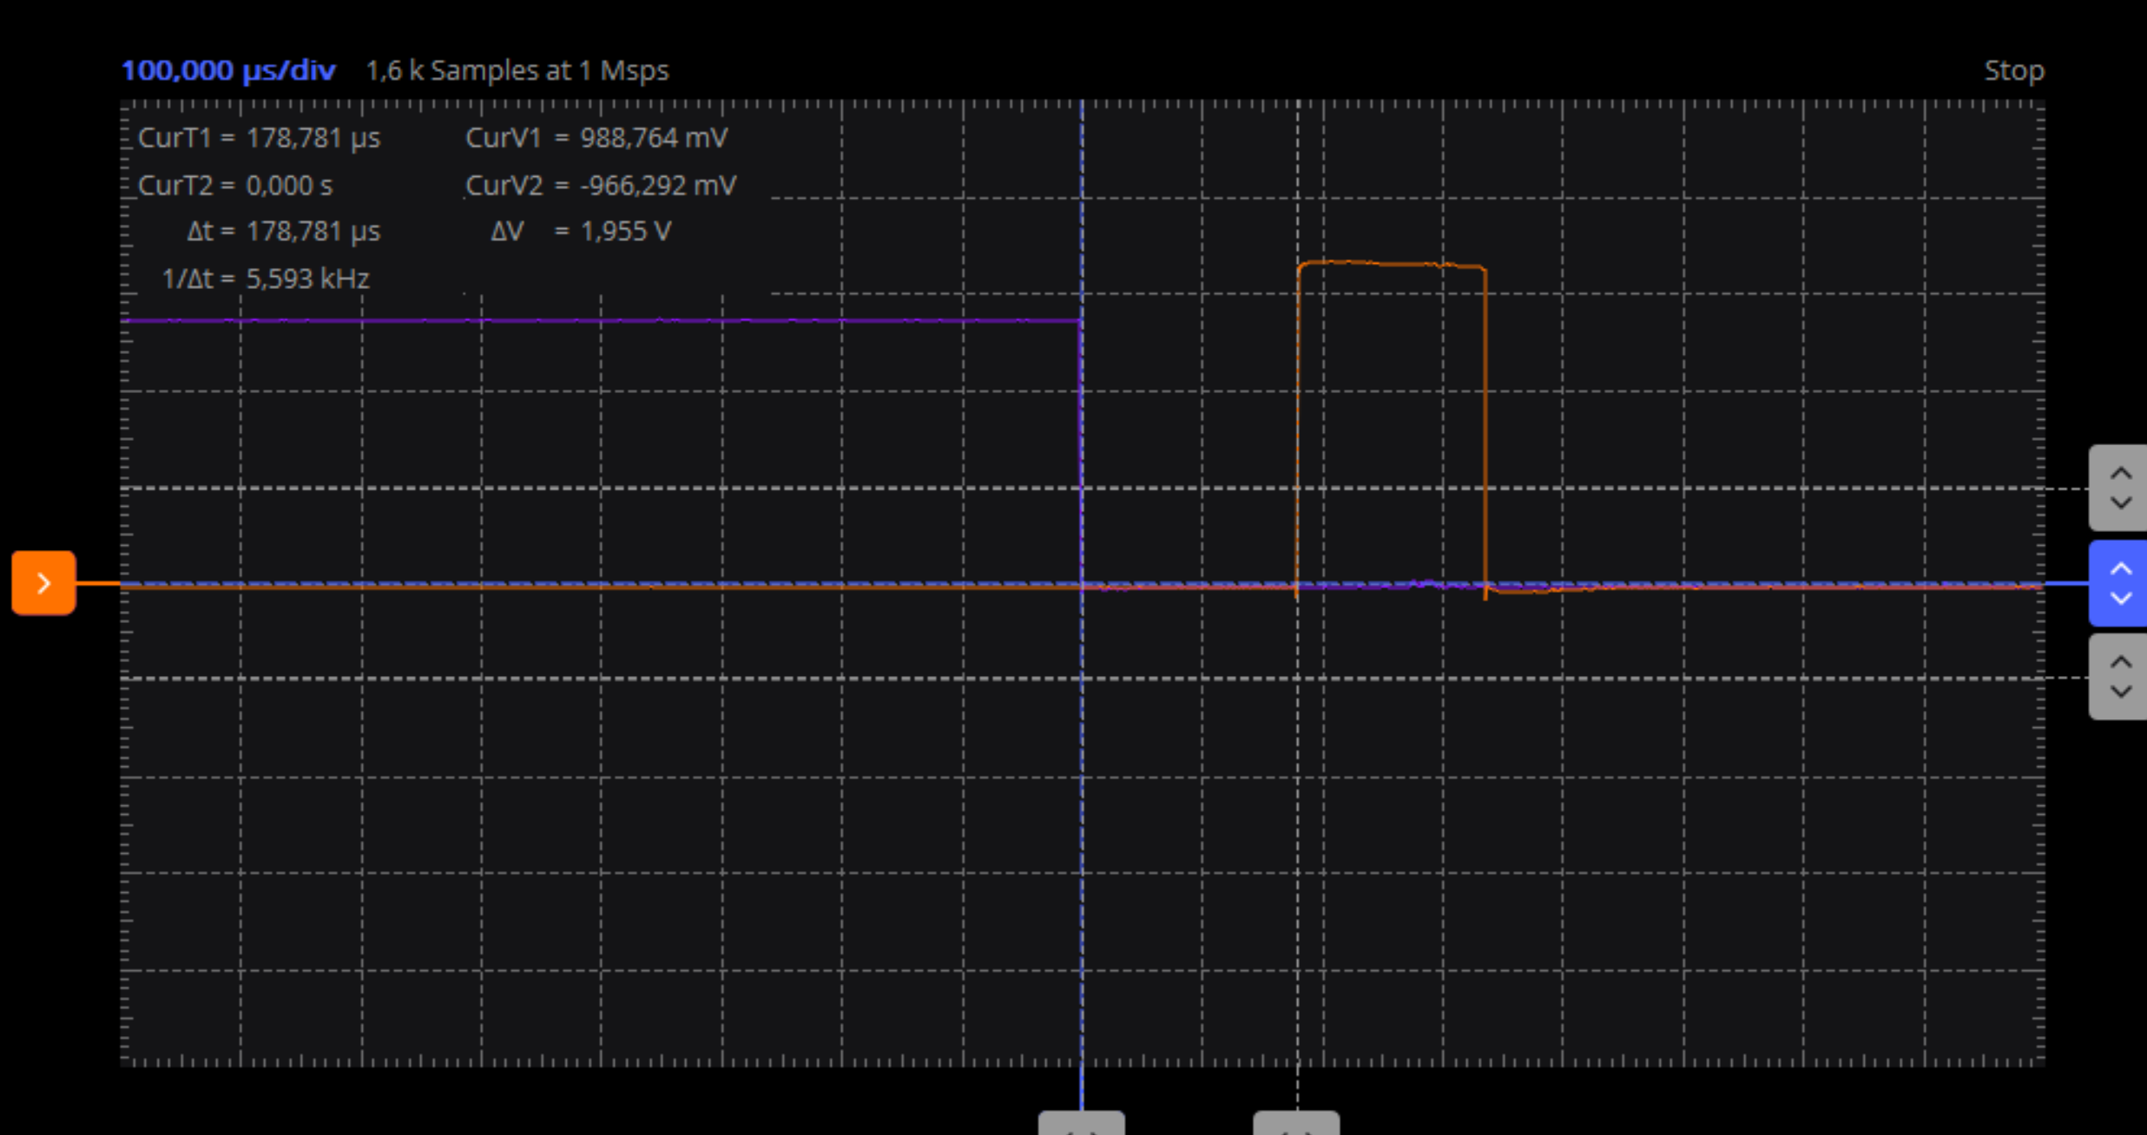

Die nächsten drei Bilder wurden wieder ohne Last gemacht. Das Delay beträgt 100 µS.
Die Antwortzeit ist wesentlich schlechter.

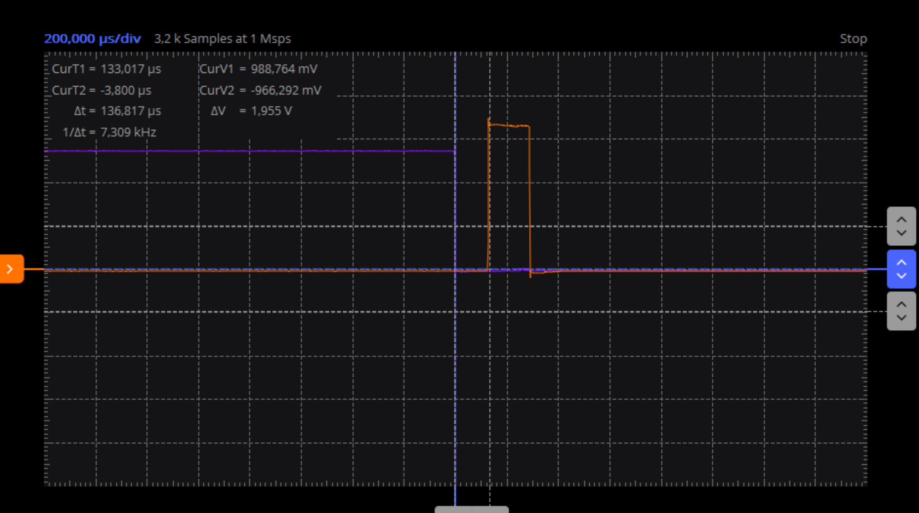
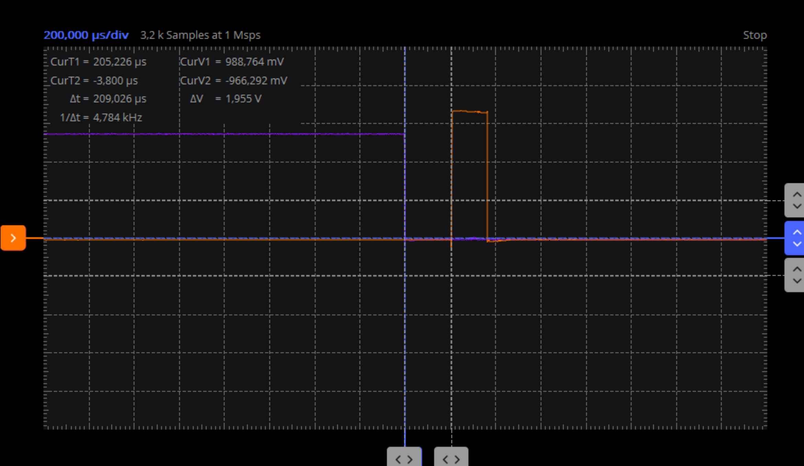
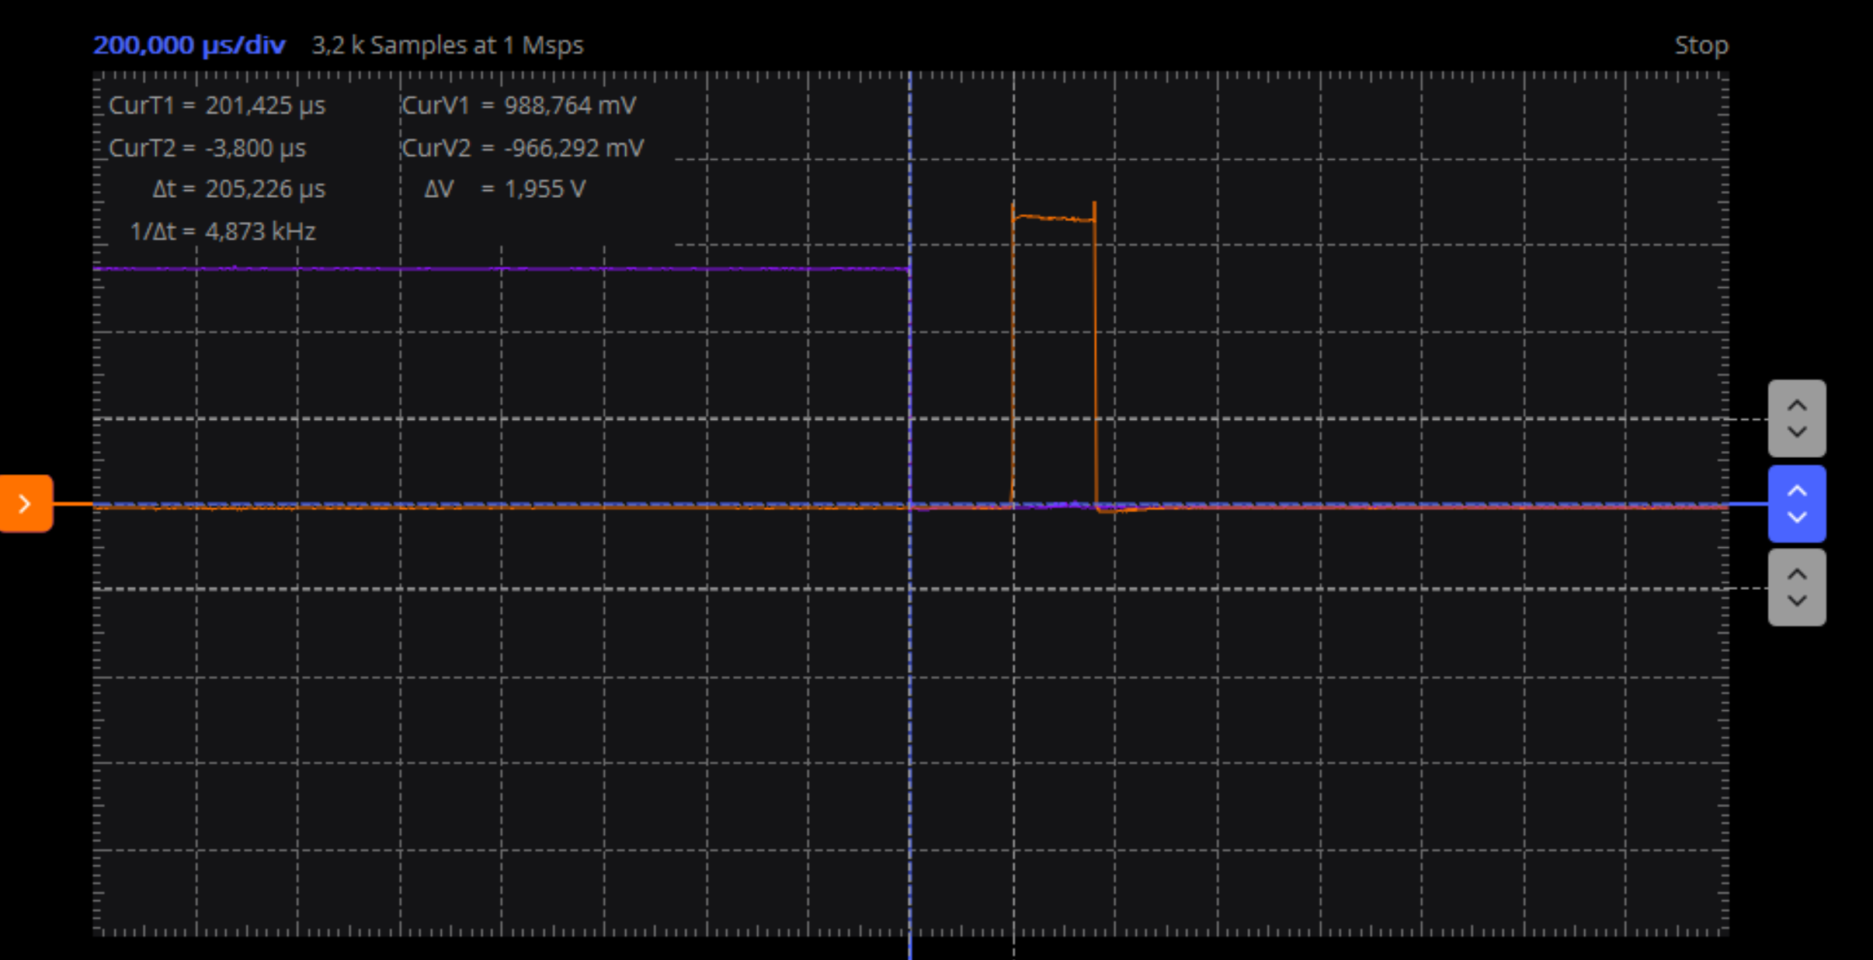

Die nächsten drei Bilder wurde bei gleichen Einstellungen aber unter Last gemacht.
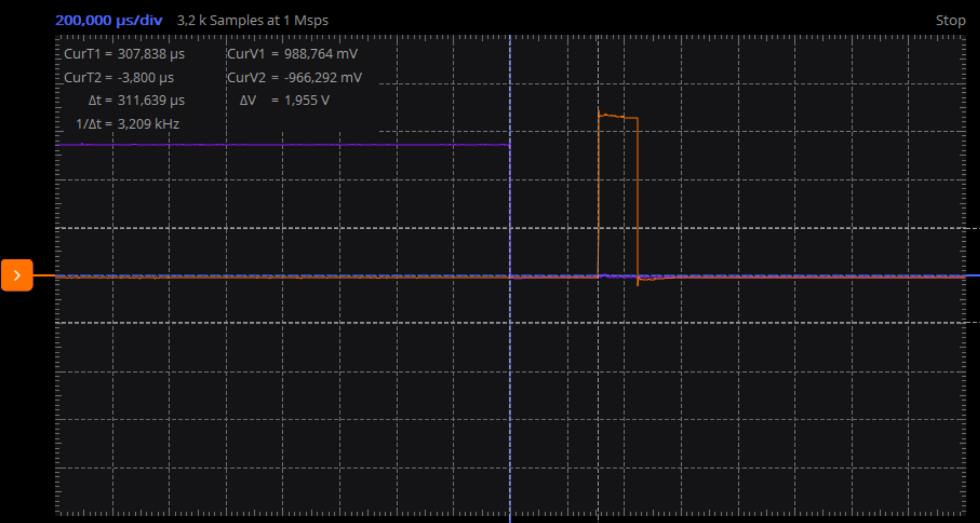
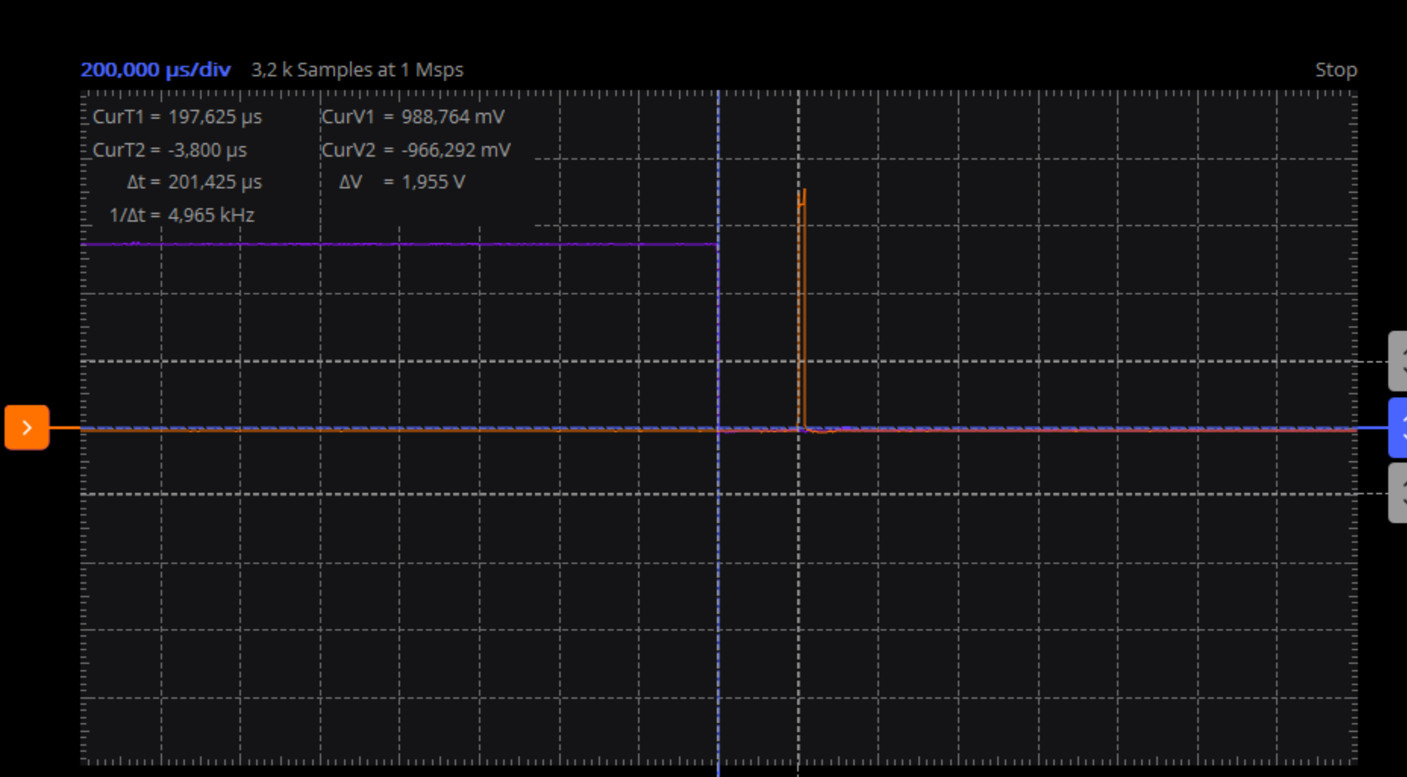
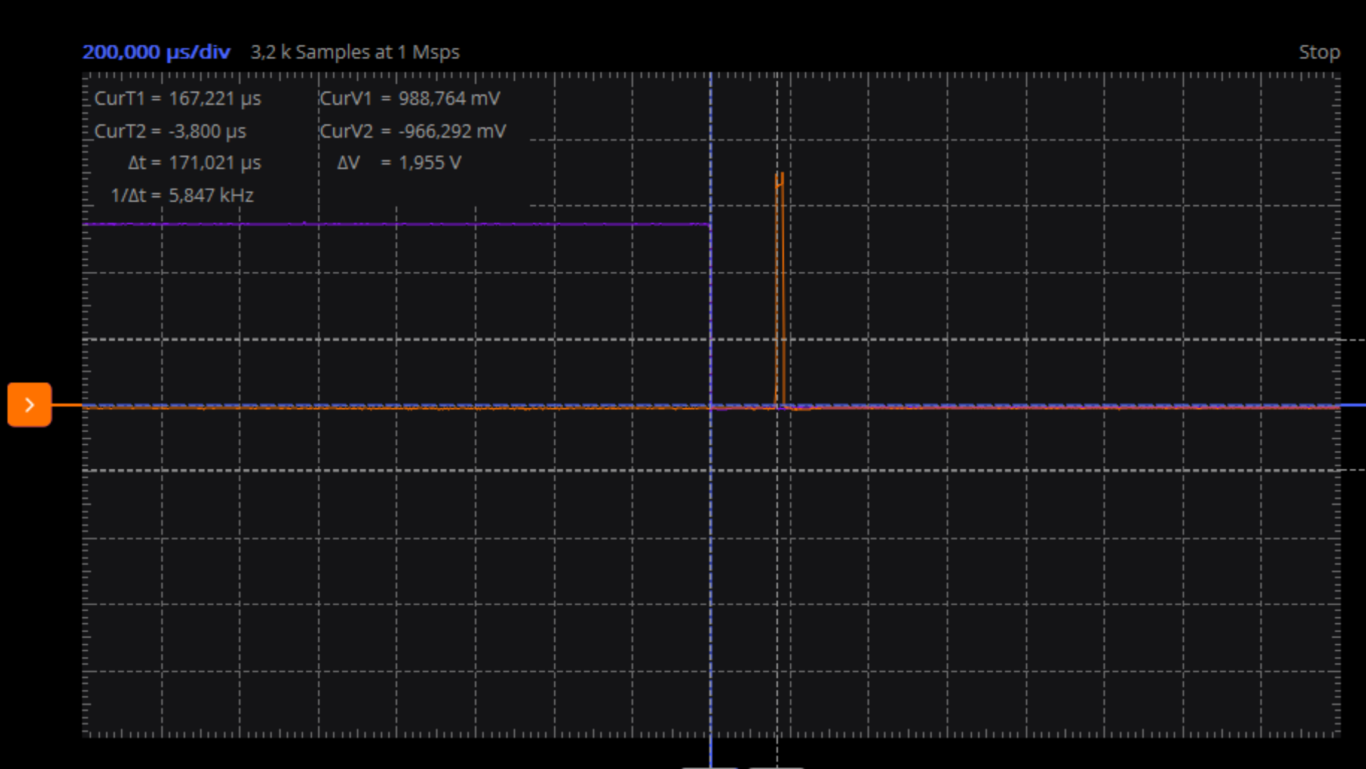
Die Reaktionszeiten sind schlechter. Im ersten Bild sieht man die schlechteste Antwortzeit (311 µS).

